Правительство Российской Федерации
Федеральное государственное бюджетное
образовательное учреждение высшего образования
«Санкт-Петербургский государственный университет»
Институт наук о Земле
Кафедра: Страноведение и международный туризм

Назарова Динара Вячеславовна
Выпускная квалификационная работа
ПОТЕНЦИАЛ РАЗВИТИЯ ЭТНИЧЕСКОГО ТУРИзМА В РЕСПУБЛИКЕ УЗБЕКИСТАН
Направление 43.03.02 «Туризм»
Основная образовательная программа высшего образования бакалавриата СВ. 5108.2016

Научный руководитель:
кандидат экономических наук, доцент
Тестина Яна Сергеевна

Рецензент:
Секретарь Постоянной комиссии МПА
СНГ по аграрной политике, природным
ресурсам и экологии
Амбурцева Наталья Игоревна

Санкт-Петербург
2020
Аннотация
В данной выпускной квалификационной работе рассмотрены теоретические аспекты и основы организации туристской сферы в Республике Узбекистан. Описано влияние, оказываемое туризмом на экономику страны. Изучен нормативно-правовой аппарат функционирования сферы туризма. Исследован туристский потенциал республики с целью определения основных факторов развития этнического туризма. Разработаны рекомендации по развитию этнического туризма в стране.
Структура работы представлена введением, 3 главами, заключением, списком использованной литературы и приложениями. Результатом работы является создание нового турпродукта и оценка экономической эффективности его внедрения.
Ключевые слова: туристский потенциал, этнический туризм, Республика Узбекистан.

Abstract
The theoretical aspects and the organization foundations of the tourism sector in the Republic of Uzbekistan were considered in this final qualifying work. The influence of tourism on the country's economy is described. The regulatory and legal framework for the functioning of the tourism sector was studied. In order to determine the main factors for the ethnic tourism development the tourism potential of the republic was studied. Recommendations for the ethnic tourism development in the country were designed.
The structure of the work is represented by an introduction, 3 chapters, conclusion, list of references and appendices. The result of this work was the creation of a new tourist product and an assessment of the economic efficiency of its implementation.
Keyword: tourism potential, ethnic tourism, Republic of Uzbekistan.

СОДЕРЖАНИЕ
ВВЕДЕНИЕ…………………………………………………………………………………........4
ГЛАВА 1 ОСОБЕННОСТИ РАЗВИТИЯ ТУРИЗМА В РЕСПУБЛИКЕ УЗБЕКИСТАН…….6
1.1 Влияние истории страны на развитие туризма……………………………………………..6
1.2 Виды туризма…………………………………………………………………………………9
1.3 Нормативно-правовые основы функционирования сферы туризма……………………..11
1.4 Этнический туризм как перспективное направление……………………………………..16
ГЛАВА 2 АНАЛИЗ ПОТЕНЦИАЛА РЕСПУБЛИКИ УЗБЕКИСТАН С ЦЕЛЬЮ ОПРЕДЕЛЕНИЯ НАПРАВЛЕНИЙ РАЗВИТИЯ ЭТНИЧЕСКОГО ТУРИЗМА……………24
2.1 Краткая характеристика страны……………………………………………………………24
2.2 Исследование туристского рынка………………………………………………………….31
2.3 Факторы, оказывающие влияние на развитие этнического туризма……………………..37
ГЛАВА 3 РАЗРАБОТКА МЕРОПРИЯТИЙ ПО РАЗВИТИЮ ЭТНИЧЕСКОГО ТУРИЗМА В РЕСПУБЛИКЕ УЗБЕКИСТАН……………………………………………………………...43
3.1 Создание перспективного туристского маршрута………………………………………...43
3.2 Оценка эффективности предлагаемых мероприятий……………………………………..48
ЗАКЛЮЧЕНИЕ…………………………………………………………………………………57
СПИСОК ИСПОЛЬЗОВАННОЙ ЛИТЕРАТУРЫ……………………………………………58
ПРИЛОЖЕНИЯ………………………………………………………………………………...64

ВВЕДЕНИЕ

Сервисная деятельность играет важнейшую роль в становлении государства в связи с процессами индустриализации. С каждым годом сфера услуг занимает все большее место в развитии и становлении экономики страны.
Узбекистан – один из центров туризма Центральной Азии. Страна с колоссальным туристическим потенциалом, имеющая неповторимые историко-архитектурные ансамбли, множество уникальных зданий современной архитектуры, которые гармонично вливаются общую картину страны. Природное, культурное и этническое разнообразие республики особенно манят путешественников. Несомненно, основными дестинациями, привлекающими туристов являются города, через которые проходил Великий Шелковый путь. В наши дни республика имеет множество ресурсов, которые привлекают туристов: горы и реки, которые способствуют развитию активного вида туризма; минеральные источники с целебной водой; множество заповедников, богатые большим видовым разнообразием растений и животных. Особое место в культуре занимают этнические особенности страны, получившая известность даже за ее пределами, посещение Узбекистана – это возможность окунуться во все богатство узбекского народа, воочию увидеть, что значит «широкая узбекская душа». Древний Мавераннахр - пожалуй, одна из самых привлекательных территорий Средней Азии, кладезь неповторимого зодчества и сосредоточение множества древних городов в одном регионе.
Актуальность выбранной темы обусловлена необходимостью диверсификации туристских услуг и развития туризма по всей территории Республики Узбекистан.
Объект исследования: этнический туризм.
Предмет исследования: развитие этнического туризма в Республике Узбекистан.
Целью работы является выявление факторов и условий развития этнического туризма в Республике Узбекистан.
Для достижения поставленной цели были составлены следующие задачи:
- Изучить сущность и специфику этнического туризма;
- Определить нормативно-правовую базу функционирования туризма в республике;
- Исследовать туристский потенциал страны;
- Разработать тур в полной мере демонстрирующий этно-культурный потенциал страны;
- Произвести оценку эффективности предложенных мероприятий.
В рамках исследования были использованы такие методы научного познания, как: библиографический анализ, синтез, метод калькуляции, картографический, статистический анализ.
Структура работы включает в себя введение, три главы, заключение, список использованной литературы и приложения.

ГЛАВА 1 ОСОБЕННОСТИ РАЗВИТИЯ ТУРИЗМА В РЕСПУБЛИКЕ УЗБЕКИСТАН
1.1 Влияние истории страны на развитие туризма

В современном мире туризм представляет собой одну из самых крупнейших и динамично развивающихся отраслей экономики многих развитых и развивающихся стран мира. Помимо экономического влияния, туризм оказывает воздействие на культурные, социальные, этнические и экологические сферы деятельности страны, в то время, как исторические аспекты во многом определяют путь развития туристской индустрии на территории.
Возникновение самых первых государств на территории Узбекистана относят к VII—VIII векам до н. э. (Бактрия, Хорезм, Согдиана).
В 329—327 годах до н.э. завоевание Согдианы и Бактрии Александром Македонским. [1]
Важнейшую роль в становлении истории и культуры сыграл один из 3 главных караванных путей Великого Шелкового пути, который проходил через Центральную часть Узбекистан. По караванным путям перевозили драгоценные камни, золотые украшения, ковры, фарфор, оружие, а также перегонялись табуны лошадей, высоко ценившиеся в Китае. [2]
Основные исторические этапы развития Узбекистана:
В VI—VII веках часть территории современного Узбекистана входила в состав Согдианы и Бактрии. После завоевания арабами она входила в состав Арабского Халифата.
Вторая четверть IX века - территория современного Узбекистана в составе государства Саманидов.
Конце X века – завоевание Караханидов и Газневидов. Бурный расцвет культуры и науки в период государства Газневидов.
В XII —XIII веках - территория в составе государства Хорезмшахов.
1219 —1221 – завоевание монголами. Государство под властью сыновей Чингисхана.
В XIV век – приход к власти Амира Темура (1336—1405). Были завоеваны Персия, Малая Азия, Северная Индия, Закавказье, восточный Дешт-и-Кипчак и т.д. Столицей государства в то время был Самарканд. В эпоху Тимуридов происходит подъем науки и культуры. [3]
1499 год - захват войсками Шейбаниханa. В 1500—1501 пал Самарканд и на его месте было основано Бухарское ханство, также известное как государство Шейбанидов.
Впоследствии государство Шейбанидов раскололось на Хивинское и Бухарское ханство. Началась беспрерывная смена правителей.
К моменту начала территориальной экспансии Российской империи, на территории современного Узбекистана существовало три государственных образования: Бухарский эмират, Кокандское и Хивинское ханство.
1917-1918 года - Туркестанская автономия на территории
Узбекистана.
После национально-территориального конфликта Средней Азии, 27 октября 1924 года была образована Узбекская Советская Социалистическая Республика со столицей в Самарканде. [4]
1 сентября 1930 года столица Узбекской ССР была перенесена из Самарканда в Ташкент.
1991 год – в Узбекистан провозглашена независимость по инициативе первого президента – Ислама Абдуганиевича Каримова.
После приобретения независимости страна сделала огромный шаг на пути развития туристской индустрии, возрождая и сохраняя историко-культурное наследие народа и национальные традиции и обычаи. Создание в 1992 году Национальной компании «Узбектуризм» является важной вехой в истории развития национальной модели туризма. Основными задачами компании были:
- координация деятельности отраслевых организаций;
- подготовка квалифицированных кадров;
- стимуляция развития различных видов туризма;
- привлечение инвестиций;
- организация и участие в международных форумах.
1993 год – Узбекистан вступил во Всемирную туристскую организацию (ЮНВТО).
1994 год – принятие «Самаркандской декларации о туризме вдоль Шелкового пути в рамках сотрудничества с ЮНВТО. В тот же год ЮНВТО выступила с инициативой по созданию Программы «Шелковый путь», как одного из самых привлекательных туристских направлений культурно-исторического типа. Реализуется данная программа совместно с ЮНЕСКО, Программой развития ООН (ПРООН). Странами-членами Программы являются 33 страны (Казахстан, Кыргыстан, Таджикистан, КНР и т.д.).
1995 год – организация Международной туристской ярмарки в Ташкенте при поддержке ЮНВТО. Ярмарка стала главным туристическим событием Центральноазиатского региона.
1998 год – принятие «Ташкентской декларации», основная мысль которой заключалась в идее перехода от «культуры войн» к «культуре мира».
1999 год – принятие «Хивинской декларации», призывающей к сохранению всемирного культурного наследия.
2002 год – принятие «Бухарской декларации по туризму вдоль Шелкового пути», отмечающей важность устойчивого развития туризма, а также стимулирующей развитие культурного и экологического направлений туристской сферы в стране.
2004 год – открытие в Самарканде регионального офиса ЮНВТО для координации развития туризма на Шелковом пути, который функционирует как унитарное предприятие при Государственном комитете по развитию туризма, и имеет филиал в Ташкенте. [5]
2008 год – организация Международного форума, посвященного теме «Пути развития и популяризации культурного туризма в странах Шелкового пути» в Ташкенте при поддержке ЮНВТО. В форуме приняли участие международные организации из 50 стран мира, национальные и зарубежные СМИ и дипломатический корпус, аккредитованный в Узбекистане.
2010 год – проведение Международной конференции ЮНВТО по развитию туризма на Великом шелковом пути в Самарканде. Целью мероприятия служило расширение деятельности Офиса ЮНВТО в Самарканде и повышение роли страны в организации данного международного проекта.
2013 год – на выставке «ITB Berlin» был определен план деятельности проекта «Шелковый путь» на период 2016-2017 гг., основу которого составляли укрепление взаимодействия между странами-участниками с целью стимулирования инвестиций и сокращения уровня бедности стран Шелкового пути с сохранением культурно-исторических и природных ресурсов. [6]
2014 год – в Самарканде состоялась 99 сессия совета ЮНВТО, в рамках которой между организацией и правительством Узбекистана было подписано Соглашение о дальнейшем продвижении бренда «Великий Шелковый путь» и о расширении сотрудничества в сфере туризма. В рамках данного соглашения было установлено, что стороны будут укреплять и совершенствовать сотрудничество по международному информированию о туристском потенциале республики, организовывать совместные мероприятия международного класса для повышения уровня информированности об уникальности национального туристского продукта и развивать новые туристические маршруты. [7]
2016 год – создание Государственного комитета Республики Узбекистан на базе Национальной компании «Узбектуризм».
На рисунке 3 рассмотрим количественное влияние истории страны на число туристских посещений.

Рис. 3 – Число туристских посещений в период 1970-1991гг. (тыс. чел.) [8]
На основании данной диаграммы можно сделать вывод о том, что приобретение независимости оказало положительное влияние на развитие туристской сферы в стране.
Благодаря своей богатой истории страна обладает уникальными историческими, культурными и этническими особенностями, которые обуславливают развитие различных видов туризма на территории государства, в том числе и этнического туризма. Важно отметить, что государство заинтересовано в создании необходимых условий для дальнейшего укрепления своих позиций на международном рынке туристских услуг.

1.2 Виды туризма

После прихода к власти в 2016 году нового президента Мирзиёева Ш.М. в стране произошел ряд изменений, которые коснулись и туризма. Развитию туристской отрасти уделяется огромное значение. Туризм в стране представлен следующими видами:
Зиёрат тур - в переводе с персидского языка «зиёрат» означает посещение святых мест и предполагает две разновидности - паломнический и религиозный туризм и целью культурного и духовного обогащения. На территории Узбекистана имеется огромное количество святынь, почитаемые наравне с Меккой и Мединой.
Гастрономический туризм - говорить об узбекской кухне можно очень долго, ведь она является одной из самых ярких и разнообразных на Востоке. Гастрономические туры - это уникальная возможность продегустировать такие знаменитые узбекские блюда как плов, самса, шурпа, машхурда, нарын и т.д. Не менее интересно увидеть своими глазами то, как в тандыре готовятся национальные узбекские лепешки. Также не стоит забывать о том, что Узбекистан богат фруктами, овощами и различными ягодами.
Культурно-познавательный туризм – самым распространенным видом туризма на территории Узбекистана является культурно-познавательный. Здесь находится свыше 7 000 культурных объектов разных эпох. Главной целью таких туров является знакомство туриста с культурой и с достопримечательностями страны.
Экологический туризм - смыслом экологического туризма является посещение сравнительно не тронутых природных территорий страны. Благодаря природно-климатическим особенностям, которыми обладает страна, данное направление из года в год набирает все большую популярность. Сюда входят горные походы, поездки в заповедники, а также туры по пустыням и многое другое.
Деловой туризм – одним из самых перспективных направлений современного туризма в Узбекистане является деловой туризм. Он включает в себя такие виды деятельности как: поиск новых партнеров, накопление профессионального опыта, организация корпоративных мероприятий, участие в различных семинарах, симпозиумах, выставках и т.д.
Геотуризм – одной из разновидностей экологического туризма является геотуризм. Он включает в себя въезд на геологические объекты, возраст которых насчитывает миллионы лет. Благодаря природному и ландшафтному разнообразию страны, этот вид туризма становится более востребованным. [9]
Помимо перечисленных видов туризма огромную популярность набирают такие разновидности спортивного туризм, как альпинизм и рафтинг. Строятся различные инфраструктурные объекты и зоны отдыха в горных районах республики, таких как: Чимган, Бельдерсай, Чарвак. Также создаются все необходимые условия для занятия зимними видами спорта. В Бельдерсае имеется канатная дорогая.
Медицинский туризм – с с каждым годом количество туристов, прибывших в Узбекистан с целью лечения или оздоровления увеличивается. Особенно это наблюдается среди туристов, приехавших из соседних стран. Безусловно, причиной является низкая стоимость предоставляемых медицинских услуг. Наиболее популярными являются туры стоматологической и оздоровительной направленности. [10]
Экстремальный туризм – примером экстремального туризма в стране является сафари на верблюдах через пустыню Кызылкум, которое позволяет окунуться в атмосферу Великого шелкового пути. Туристам предоставляется возможность сменить комфортабельные автомобили на верблюдов и начать свое увлекательное путешествие.
Уникальные природные ландшафты, богатое культурно-историческое наследие, национальные ремесла, широкое гостеприимство народа, гастрономическое изобилие, разнообразие архитектуры – все это играет важную роль в создании и поддержании туристского имиджа страны на международном уровне, и влечет все больше и больше туристов с каждым годом.
Из стран дальнего зарубежья и стран СНГ наибольшее количество туристов в 2019 году в Узбекистан прибывали из Российской Федерации, Турции, Афганистана, Китая, Кореи и т.д. На рисунке 4 показана диаграмма, отображающая страны с самым высоким количеством туристов, прибывших в республику в течение 2018-2019гг.

Рис. 4 – Количество человек, прибывших в Узбекистан из разных стран за 2018-2019гг. (тыс. чел.)
Согласно данным рисунка 3, число туристов, прибывших в 2019г., превосходит число туристов, прибывших в 2018г. Исходя из чего можно сделать вывод о том, что Узбекистан, как туристское направление, обретает все большую популярность с каждым годом. [11]

1.3 Нормативно-правовые основы функционирования сферы туризма

Узбекистан является одной из самых очаровательных республик Средней Азии, хранящих в себе вековую историю, которая переплетается с современным искусством и инфраструктурой. Каждый человек найдет себе здесь занятие по душе в любое время года. Этот регион может предложить большое разнообразие видов туризма.
Правительство, как никогда, придает огромное значение туризму и действует в сторону его активного развития, вырабатываются различные стратегии привлечения туристов.
Распоряжением президента Республики Узбекистан Мирзиеевым Ш.М. от 06.12 2016 года Национальная компания «Узбектуризм» была упразднена, и на ее базе было решено создать Государственный комитет по развитию туризма, основными задачами которого является:
- предложение концепций по оптимизации государственного и рыночного регулирования в сфере туризма;
- повышение уровня конкуренции на рынке туристских услуг;
- содействие устранению препятствующих факторов развития туризма;
- повышение уровня активности предпринимательской деятельности;
- расширение сотрудничества с международными организациями в туристской сфере с целью внедрения международных норм и стандартов;
- обеспечение регулярного повышения квалификации работников туристкой деятельности, а также внесение предложений по качественной подготовке профессиональных кадров;
- координация деятельности по разработке стандартов качества и безопасности туристских услуг;
- осуществление лицензирования и сертификации услуг, а также наблюдение за строгим исполнением установленных требований и стандартов;
- обеспечение создания новых туристских маршрутов в регионах, и в дальнейшем формирование единых национальных реестров туристских дестинаций;
- разработка и реализация национальных и региональных программ развития внутреннего, въездного и выездного туризма;
- привлечение иностранных инвестиций в развитие туристской инфраструктуры;
- формирование и реализация рекламной политики, направленной на повышение уровня информированности аудитории об историко-культурном наследии страны;
- сохранение и развитие туристского имиджа республики;
- продвижение национального туристского продукта на международном рынке туристских услуг;
- формирование и реализация единой концепции развития туризма;
- придание туризму статуса стратегического сектора экономики;
- обеспечение проведения единой государственной политики в сфере туризма. [12]
Основу регулирования отношений в туристской деятельности страны составляет закон «О туризме», принятый Законодательной палатой 16.04.2019 года. Настоящий закон закрепляет основные понятия, используемые в сфере туризма (тур, туризм, турист, туристские услуги, туристский ваучер, субъекты сферы туризма и т.д.), формы и виды туризма, а также основные направления государственной политики в данной сфере, такие как: привлечение инвестиций, развитие внутреннего туризма, развитие государственно-частного партнерства, стимулирование развития туристических зон и туристических кластеров, внедрение инноваций и установление налоговых и таможенных льгот. [13] Помимо закона «О туризме» важное место в нормативно-правовом обеспечении играют Указы и Постановления президента, основными из которых являются:
- указ президента Республики Узбекистан «О мерах по обеспечению ускоренного развития туристской отрасли Республики Узбекистан»; [14]
- указ «О дополнительных организационных мерах по созданию благоприятных условий для развития туристского потенциала Республики Узбекистан»; [15]
- постановление «О мерах по развитию въездного туризма»; [16]
- постановление «О мерах по обеспечению ускоренного развития внутреннего туризма». [17]
Согласно данным нормативно-правовым актам льготам и преференциям подлежат следующие виды деятельности:
1. Ведение туристской деятельности: земли рекреационного назначения, предоставленные соответствующим учреждениям и организациям, не подлежат налогообложению; юридические лица, основным видом деятельности которых является организация тематического парка, освобождаются от уплаты налога на прибыль юридических лиц, земельного налога, налога на имущество и единого налогового платежа сроком на 3 года; хозяйствующим субъектам, проявившим инициативу установки туристических указателей на иностранных языках, предоставляется право размещать на данных указателях рекламную информацию своей продукции (не более 40% от площади указателя); с 10.02.2018г. сроком на 3 года, налогооблагаемая база субъектов туристской деятельности снижается на сумму расходов, затраченных изготовление и тиражирование продукции с размещением рекламы туристского бренда Узбекистана.
2. Строительство и модернизация средств размещения и объектов туристкой инфраструктуры: юридические лица освобождаются от уплаты земельного налога, налога на прибыль, налога на имущество, единого налогового платежа юридических лиц при вводе ими в эксплуатацию сертифицированных средств размещения уровня не менее 4 звезд; субъектам предпринимательства выделяются долгосрочные кредиты (до 15 лет) на строительство и модернизацию средств размещения и объектов туристской инфраструктуры; до 01.01.2022г. гостиницы, привлекающие иностранных специалистов в качестве управленческого персонала, освобождаются от уплаты единого социального платежа фонда оплаты труда этих специалистов; до 01.01.2022 тематические парки и средства размещения освобождаются от уплаты таможенных платежей на ввозимое оборудование, технику и сырье, используемые для реконструкции и оснащения; затраты инвесторов на строительство новых средств размещения могут быть частично компенсированы.
3. Приобретение транспортных средств туристского назначения: не взимается сбор в Республиканский дорожный фонд за приобретение субъектами туристской деятельности транспортных средств вместимостью свыше 9 человек.
4. Стимулирование внедрения информационно-коммуникационных технологий: с 01.01.2018г. уменьшается налогооблагаемая база хозяйствующих субъектов, оказывающих услуги онлайн-бронирования, на сумму расходов, направленных на внедрение электронных платежей, эквайринг и Интернет-сайтов; операторам, провайдерам и другим хозяйствующим субъектам, создавшим в общественных местах зоны бесплатного беспроводного доступа к сети Интернет (Wi-Fi), предоставляется право на установку рекламного баннера или растяжки площадью не более 18 кв. м. в данной зоне на безвозмездной основе и без получения разрешения соответствующих органов государственной власти на местах. [18]
Стоит отметить, что важными элементами формирования системы государственного регулирования туристской сферы, а также обеспечения безопасности и соответствия предоставляемых услуг международным требованиям является стандартизация и сертификация. Согласно закону «О туризме» сертификация туристских услуг осуществляется ГУП «Центр сертификации туристских услуг», и носит обязательный характер, стандартизация же осуществляется «Техническим комитетом по стандартизации», действующем при Государственном комитете по развитию туризма.
Стандарты туристского обслуживания в Республике Узбекистан:
1. Государственный стандарт Республики Узбекистан OʻzDSt ISO 18513:2017 «Туристские услуги. Гостиницы и другие виды средств размещения туристов. Терминология.»: содержит словарь терминов и определений, используемых в туристской деятельности, на 3 языках (узбекский, русский, английский).
2. Государственный стандарт Республики Узбекистан OʻzDSt ISO 14785:2018 «Туристические информационные бюро. Туристическая информация и услуги приема. Требования»: содержит требования к качеству услуг, предоставляемых туристскими информационными бюро.
3. Государственный стандарт OʻzDSt 3220:2017 «Туристские услуги. Средства размещения. Общие требования»: устанавливает минимальные требования к средствам размещения и предоставляемым в них услугам, а также устанавливает требования к сертификации средств размещения.
4. Государственный стандарт Республики Узбекистан OʻzDSt 3296:2018 «Туристские услуги. Гостиницы и аналогичные средства размещения. Система классификации»: устанавливает систему классификации средств размещения (от 1 до 5 звезд).
5. Государственный стандарт Республики Узбекистан OʻzDSt 3331:2018 «Туристские услуги. Информационные знаки системы навигации в сфере туризма. Общие требования»: устанавливает требования к информационным знакам объектов туристской инфраструктуры и туристско-рекреационных зон.
6. Государственный стандарт Республики Узбекистан OʻzDSt 3334:2018 «Туристские услуги. Мусульманское гостеприимство. Требования»: устанавливает требования для организации туристских услуг для мусульманских путешественников.
7. Государственный стандарт Республики Узбекистан OʻzDSt 3336:2018 «Туристские услуги. «Tourist-friendly». Требования»: устанавливает требования предоставления туристских услуг, отвечающим запросам потребителей, с созданием атмосферы гостеприимства.
8. Государственный стандарт Республики Узбекистан OʻzDSt ISO 13009:2019 «Туристские услуги. Требования и рекомендации к деятельности пляжа»: устанавливает требования к управлению пляжами.
9. Государственный стандарт Республики Узбекистан OʻzDSt ISO18065: 2019 «Туристские услуги. Туристские услуги, предоставляемые на особо охраняемых природных территориях. Требования»: требования к туристским услугам, оказываемым на особо охраняемых территориях с учетом приоритетов сохранения природных зон.
10. Государственный стандарт Республики Узбекистан OʻzDSt 3417:2019 «Туристские услуги. Общие требования к обслуживающему персоналу средств размещения»: требования к обслуживающему персоналу средств размещения различных категорий.
11. Государственный стандарт Республики Узбекистан OʻzDSt 3418:2019 «Туристские услуги. Общие требования к персоналу туроператоров и турагентов»: требования, используемые при аттестации, подборе и расстановке профессиональных кадров. [19]
По мнению автора, из вышеперечисленного следует, что правительство, как никогда, придает огромное значение туризму и действует в сторону его активного развития, вырабатывая различные стратегии привлечения инвесторов и туристов.

1.4 Этнический туризм как перспективное направление

В научной литературе туризм обозначается и как самостоятельный род деятельности, и как совокупность смежных отраслей. Понятийный аппарат туризма включает в себя множество определений. Согласно Манильской декларации по мировому туризму, принятой Всемирной конференцией по туризму в 1980 году, туризм – это деятельность, которая играет важную роль в жизни народа, в связи с непрерывным взаимодействием с социально-экономической, образовательной и культурной областями жизни государства. [20]
В 1989 году в Гааге проходила Межпарламентская конференция по туризму, в рамках которой была принята Гаагская декларация, определяющая роль туризма в социально-экономической жизни стран. В данной декларации туризм определяется как свободное перемещение людей из места их постоянного проживания, а также как сфера услуг, организованная для удовлетворения потребностей туристов в результате этих перемещений. Межпарламентская конференция по туризму одной из первых обратила внимание на тесную связь между туризмом и окружающей средой, сделав акцент на необходимости определения уровня пропускной способности туристских аттракций. [21]
Одобренные Всемирной туристской организацией (ВТО) в 1992 году документы Международной конференции ООН по статистике туризма, описывают туризм как пребывание в местах, отличных от места постоянного нахождения туриста, сроком не более 12 месяцев, с любой целью, кроме занятия там оплачиваемого рода деятельностью. [22]
В. Хунцикер - швейцарский профессор, основатель и президент Международной организации социального туризма (IOST), считал, что туризм – это одна из основных ценностей общества, которая помогает людям в понимании других культур. Сегодня одним из широко используемых определений туризма является определение В. Хунцикера – К. Крапфа, известное как «генеральная теория туризма», согласно которой туризм – это комплекс явлений и отношений, полученных в результате пребывания людей за пределами места их постоянного проживания, и не связанных с получением дохода.
Н. Ф. Реймерс – советский зоолог, эколог, профессор, доктор биологических наук, определял туризм как путешествие с целью отдыха и познания новых территорий и объектов. С точки зрения советского ученого П.Г. Олдака, туризм - это передвижение людей, не связанные с переменой места жительства и занятием оплачиваемого рода деятельностью, в научных, деловых и культурных целях. [23]
В Российской Федерации понятие туризм изложено в законе «Об основах туристской деятельности», который гласит, что туризм – это временные выезды граждан с постоянного места жительства в любых целях без занятия деятельностью, связанной с получением дохода в месте временного пребывания. [24]
В республике Узбекистан понятийной основой туристской сферы служит закон «О туризме» от 18.07.2019 года, в котором говорится, что туризм – это путешествия физического лица из постоянного места жительства, исключающие получения дохода в стране временного пребывания. [13]
В наше время туризм, как социально-экономическое явление имеет многогранную структуру, подкрепленную материальными, трудовыми и инвестиционными ресурсами. Необходимо понимать значимость туристской сферы на государственном уровне, в контексте которого туризм рассматривается как:
- источник пополнения бюджета страны;
- источник просвещения народа;
- база развития социальной и культурной среды;
- механизм обеспечения роста качественных параметров деятельности;
- средство обеспечения занятости населения;
- источник формирование валового внутреннего продукта;
- источник поступления в страну иностранной валюты.
С экономической точки зрения туризм является динамично развивающейся отраслью с высоким потенциалом и ярко выраженной социальной ориентированностью, направленной на удовлетворение материальных и духовных потребностей людей, и на повышение уровня жизни населения.
В свою очередь на развитие туризма оказывают влияние множество факторов, такие как: научно-технический прогресс, продолжительность свободного времени населения, экономическая и политическая стабильность, уровень жизни населения и т.д.
Исходя из вышесказанного следует, что существует прямая взаимосвязь между основными тенденциями развития туристской сферы и основными экономическими и социальными сферами деятельности страны. Тем самым, стоит отметить, что развитие туризма зависит от международных хозяйственных процессов и отношений, что представляет нам туризм, как особый экономический комплекс.
Развитие туристской сферы тесно связано с возникновением различных видов туризма. Всемирная туристская организация (ВТО) классифицирует туризм по следующим видам:
- внутренний туризм – путешествие по региону проживания;
- въездной туризм – путешествие по стране, отличной от место постоянного проживания;
- выездной туризм – путешествие жителей одной страны в другую.
Одним из видов классификации видов туризма является классификация по мотивационным факторам, представляющими собой мотивы, побудившие человека отправиться в то или иное место. В рамках данного утверждения можно выделить такое понятие как «этнический туризм». [25]
Этническая принадлежность все больше пропагандируется в качестве туристской аттракции, и используется в виде стратегии получения дохода и иностранной валюты. Многие страны пользуются своим культурным разнообразием и используют этнический туризм для стимулирования местного экономического развития. Одновременно этнический туризм стал мощной силой укрепления особенностей этнических групп, что открывает им огромные возможности для демонстрирования своей богатой культуры и наследия, и возрождения своих традиций и языка.
Многочисленные определения понятия «этнический туризм» были предложены различными авторами. Первое использование термина «этнический туризм» приписывается американскому профессору Валину Смиту в 1977 году в своем труде «Хозяева и Гости. Антропология туризма», который определил этнический туризм как туризм, продаваемый общественности с точки зрения «причудливых» обычаев коренных и экзотических народов, примером чего являются тематические исследования эскимосов, индейцев архипелага Сан-Блас в Панаме и народов «тораджи» в Индонезии. Согласно этому труду этнический туризм включает в себя посещение родных домов и деревень, наблюдение за танцами и церемониями, а также покупку необычных товаров или диковинок. [26]
Согласно Сундучеву Ч.Б. этнический туризм является частью культурно-познавательного туризма, направленного на изучение культуры или языка отдельных народов. В то время, как Малова Н.А. считает, что этнический туризм подразумевает под собой посещение исторической родины или мест рождения родственников. По мнению автора, наиболее точным является определение Иоана Петромана, согласно которому этнический туризм – это вид туризма, целью которого является знакомство с экзотическими народами, проживающими в отдаленных от мест проживания туристов районах.
В научной литературе встречаются два термина: этнический и этнографический туризм. Мнения различных авторов на соотношение этих двух терминов значительно разнятся. Например, А.И. Щукин считает, что этнографическим туризмом занимаются люди, имеющие прямое профессиональное отношение к этнографии. В то время, как участникам этнического туризма являются туристы, желающие познакомиться с культурой и бытом того или иного народа. [27] В.Н. Пресняков и М.А. Жулина не видят различий между этими терминами. [28] Н.И. Кабушкин предлагает следующее определение: этнографический туризм – это туризм, включающий в себя знакомство с традициями и бытом местного населения, а В. Курина считает такой вид туризма этническим. [27]
Анализируя вышесказанное можно сделать вывод, что научная среда еще не пришла к единому мнению о том, что следует считать этническим туризмом. По мнению автора, эти термины не являются синонимами, и главным различием является цель путешествия. Целью этнографического туризма является сбор информации с точки зрения науки, в сочетании с иными целями путешествующих. В то время, как целью этнического туризма является рекреация и удовлетворение культурных потребностей туристов.
В контексте этнического туризма также используются такие термины, как: аборигенный туризм, антропологический, ностальгический и джайлоо туризм
Термин «аборигенный туризм», примененный Батлером и Хинчем в 1996 году, иногда используются взаимозаменяемо с термином «этнический туризм», для обозначения одного и того же явления. Батлер и Хинч утверждали, что аборигенный туризм - это туризм в организации деятельности которого непосредственное участие принимают коренные народы территории, а в организации деятельности этнического туризма могут быть задействованы этнические группы, которые не являются коренным населением. В данном случае культура служит основой аттракции. [29]
Антропологический туризм представляет собой подвид этнического туризма, который предполагает исследование культуры исчезнувших этнических групп и посещение мест компактного расселения народов, находящихся под угрозой исчезновения. Например, экскурсии в Иркутской области с целью знакомства с культурой тафолар, экскурсии в места поселений племен Майя. [30]
Ностальгический туризм –представляет собой поездку на историческую родину, в места проживания предков и мест рождения. [31]
Джайлоо туризм – подвид этнического туризма, возникший сравнительно недавно. «Джайлоо» в переводе с киргизского – луг, пастбище. Зарождение данного вида приходится на конец 1990х годов, когда туроператоры Кыргызстана решили предложить свои туристам путешествие в места, отдаленные от цивилизации, в первобытных условиях. В наше время многие туристские фирмы мира стали включать в перечень своих услуг данный вид отдыха. Наибольшим спросом в джайлоо туризме пользуются районы центральной Африки, джунгли Амазонки, степные местности Средней Азии, в том числе Узбекистана (территория пустыни Кызылкум, Навоийская область, республика Каракалпакстан). [32]
Для наглядности, на рисунке 1 представлена схема разновидностей этнического туризма.

Рис. 1 – Этнический туризм и его подвиды
Таким образом, следует сделать вывод о том, что понятие «этнический туризм» многогранно и включает в себя несколько разновидностей туризма, различающихся в зависимости от цели путешествия.
Предпосылками к развитию этнического туризма по всему миру является широкое разнообразие различных народов, населяющих нашу планету, каждый из которых обладает своей уникальной культурой, историей и традициями.
Согласно данным туристического портала «Glonass travel», самыми популярными направлениями этнического туризма являются:
1. Африка и Ближний Восток – посещение бедуинских деревень в Саудовской Аравии, Египте, ОАЭ; экскурсии в индейские племена в Намибии.
2. Китай – посещение тибетских монастырей.
3. Европа – посещение Италии, где когда-то располагалась Римская империя; посещение мест боевой славы предков в Германии; посещение Скандинавских стран, откуда на Русь прибывали первые правители.
4. Беларусь – посещение усадеб, музеев и комплексов; участие в национальных обрядах (Коляда, Купалье, Юрьев день, Масленица); знакомство с национальными ремеслами, фестивалями культуры и гастрономии.
5. Узбекистан – знакомство с национальными обычаями и традициями, национальными костюмами; посещение гастрономических фестивалей; экскурсии в мастерские местных ювелиров и гончаров. [33]
На рисунке 2 рассмотрим статистику туристских посещений вышеперечисленных направлений в период 2015-2018гг.

Рис. 2 – статистика туристских посещений популярных направлений этнического туризма в период 2015-2018гг. (млн. чел.) [34]
На основании предоставленных данных можно сделать вывод о том, что туристский поток указанных стран увеличивается с каждым годом, и по мнению автора, этнический туризм оказывается значительное влияние на данную тенденцию.
Каждый вид туризма подразумевает под собой специфические объекты, вызывающие туристский интерес. В случае с этническим туризмом к таким объектам относятся:
- археологические памятники этнического характера (городище Афросиаб на территории современного города Самарканд);
- архитектурные памятники, созданные этническими группами в процессе проживания в каком-либо месте (Казанский Кремль);
- архитектурные памятники, отражающие культуру той или иной этнической группы и связанные с определенным этапом в истории их развития (Теремной дворец в Московском Кремле);
- памятники культуры, созданные в определенной архитектурной традиции с ярко выраженными конфессиональными особенностями (архитектурный ансамбль Пои-Калян (мечеть Калян), город Бухара);
- традиционные национальные этнические некрополи (комплекс Шахи-Зинда, город Самарканд);
- музеи и выставки этнических культур (архитектурно-этнографический музей Тальцы, город Иркутск);
- традиционные хозяйственные постройки и жилища, характерные для разных народов (музей парк Скансен, Швеция);
- отдельные объекты быта и культуры (мельницы в Нидерландах);
- места проведения фестивалей и праздников различных национальных культур, с целью возрождения традиционных обрядов (празднования Масленицы во многих регионах России);
- места возрождения народных промыслов (села и города России: Жостово, Вологда, Касли).
Комплекс памятников национальных культур составляет основу этноса. В свою очередь, этнический туризм способствует возрождению, сохранению и популяризации культур малых этносов, с целью развития экономики традиционного хозяйства. [36] Гумилев Л.Н. в своем труде «Этногенез и биосфера земли» определял этнос как естественно сложившийся коллектив людей, противопоставляющий себя другим аналогичным коллективам. Исходя из данного определения можно сделать вывод о том, что этнос является базовым элементом организации деятельности этнического туризма. [37]
Этнический туризм, как отдельны вид деятельности туристской сферы выполняет ряд основных функций:
- повышение уровня толерантности к представителям различных этносов;
- налаживание культурных связей с представителями различных этносов;
- повышение культурного уровня коренного населения;
- сокращение уровня безработицы, путем создания новых мест работы;
- возрождение культуры, традиций и языка малых этносов;
- сохранение культурного, экологического и ландшафтного разнообразия регионов. [38]
По мнению автора, для обеспечения эффективного функционирования этнического туризма необходимо разработать должную систему управления этим видом туристской деятельности, где государство должно играть ведущую роль в регулировании, с целью оказания содействия национальному этническому турпродукту.

ГЛАВА 2 АНАЛИЗ РЕСПУБЛИКИ УЗБЕКИСТАН С ЦЕЛЬЮ ОПРЕДЕЛЕНИЯ НАПРАВЛЕНИЙ РАЗВИТИЯ ЭТНИЧЕСКОГО ТУРИЗМА
2.1 Краткая характеристика страны

Узбекистан расположен в центральной и северо-западной частях Средней Азии и граничит со следующими государствами: на северо-востоке и востоке – с Киргизией, на севере и на северо-западе – с Казахстаном, на юго-востоке - с Таджикистаном, на юго-западе - с Туркменистаном, на юге – с Афганистаном. Северо-запад страны (Республика Каракалпакстан) омывается Аральским морем.
Общая площадь страны - 447,4 тыс. кв. км. Протяженность с севера на юг – 930км, а с запада на восток – 1425км. [39]
Территория Узбекистана имеет равнинный рельеф. Самая высокая точка - пик «Хазрет-Султан» 4643 м, самая низкая – озеро Сарыкамыш (впадина Мынбулак) -12м. На рисунке 5 изображена карта Республики Узбекистан.
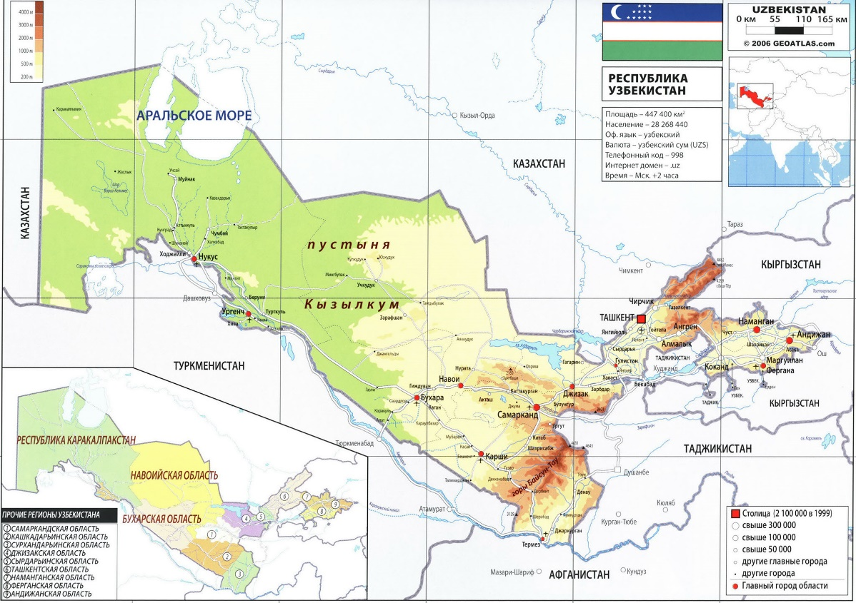
Рис. 5 – Карта Республики Узбекистан [40]
Климат Узбекистана резко континентальный. Характерна резкая амплитуда дневных и ночных, летних и зимних температур.
Зимой преобладает влажный воздух умеренного пояса, а летом – сухой тропический. Количество осадков не превышает 200мм в год, а зачастую составляет 70-80мм, исключением являются горные районы, где количество осадков возрастает до 500-600мм в год. Большее количество осадков приходится на зимне-весенний период.
В зимний период погода отличается особой неустойчивостью. Средняя температура на севере страны - от -2 до -7 °С, на равнинных районах - 0 °С, а на юге составляет 3 °С. Каракалпакстан – самая холодная и ветреная часть страны, а самая теплая – Термез и его окрестности.
Осень и весна являются самыми благоприятными временами года, в это время температура стоит от +20 до +25 °С. Средняя температура летом на севере страны - 31-32 °С. А на открытой местности достигает 60—70 °С. Самый жаркий период лета – это конец июля начало августа, его называют «чилля». В это время погода температура может быть выше +50 °С, а ночью не падает ниже +30 °С.
В Узбекистане насчитываются месторождения множества полезных ископаемых. Наиболее важные из них - газ, золото, нефть, уголь, медь, свинец, цинк, серебро, висмут, графит, калийная и каменная соль. [41] Страна занимает одно из первых мест в мире по запасам меди, серебра, свинца и цинка. Так же имеются все виды топливных ресурсов. Основным топливно-энергетическим ресурсом страны является газ. [42]
Территория Узбекистана располагается в бассейне Аральского моря. Водные ресурсы занимают почти 5% всей территории страны. Самыми крупными реками являются Сырдарья и Амударья, берущие начала вне территории республики. Рассмотрим на рисунке 6 карту водных ресурсов страны.
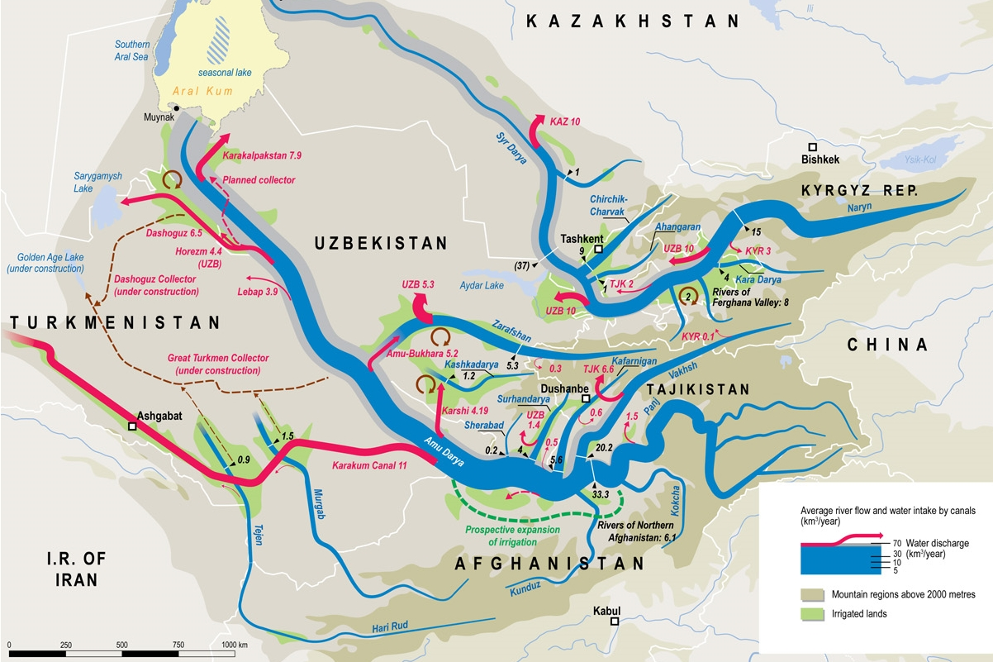
Рис.6 – Карта водных ресурсов Республики Узбекистан [43]
Озер на территории не очень много и распространены они крайне неравномерно, преимущественно в горных районах. Также имеются водохранилища – Судочье, Арнасай, Чардаринское, Чарвакское и т.д.
Стоит упомянуть, что Узбекистан обладает и подземными водными ресурсам, широко применяемыми в водоснабжении и орошении. Территория богата целебными минеральными водами, выявлены слабоминерализованные щелочные термальные воды, сероводородные, радоновые и т.д. Сероводородные источники Ферганского и Сурхандарьинского бассейнов по своим качествам не уступают широко известным водам Мацесты.
Безусловно, одной из самых значимых в истории Узбекистана экологических проблем является трагедия Аральского моря. Бывшее красивейшее, одно из самых крупных водоемов мира оказалось на грани полного исчезновения. Огромнейшие масштабы эти проблемы приобрели в начале 60-х годов XX века в результате уменьшения объема воды, впадающей в море из Амударьи и Сырдарьи. В следствии чего его акватория стала уменьшаться, снизился уровень моря, повысилась степень засоления вод. На рисунке 7 изображена карта изменения акватории Аральского моря в период с 1960 по 2009 год.
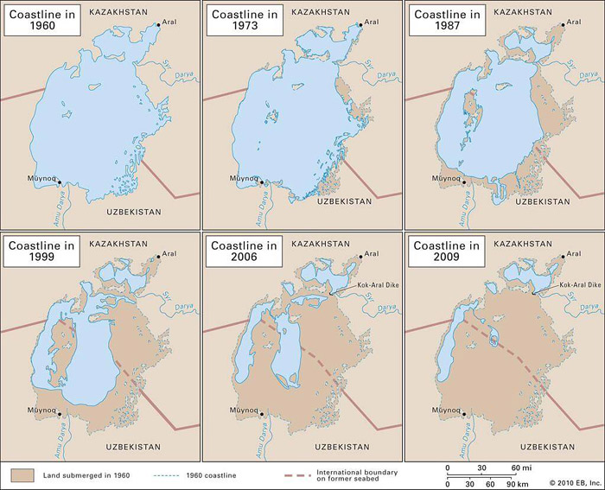
Рис. 7 – Карта изменения акватории Аральского моря с период 1960-2009гг. [44]
На сегодняшний день высохшая часть составляет около 3 млн гектаров Земли, на этой территории образовалась новая солевая пустыня. Пылевые бури, которые возникают на этой территории разносят в атмосферу тонны ядовитых солей и пыли, что вызывает огромное недовольство во всем мире. [45]
Административно-территориальная организация республики представлена в виде организации власти в едином национальном центре и представляет собой концентрированную систему управления. В рамках данной системы государство разделено на 12 областей (вилоятов) и Республика Каракалпакстан. Столица – город Ташкент, является городом центрального подчинения.
В состав Узбекистана входят следующие области: Андижанская, Бухарская, Джизакская, Кашкадарьинская, Навоийская, Наманганская, Самаркандская, Сурхандарьинская, Сырдарьинская, Ташкентская, Ферганская, Хорезмская. Области состоят из более мелких административных единиц - районов (туманов), всего из 174.
Узбекистан является унитарным государством. Город Ташкент является самостоятельной административной и юридической единицей. У Республики Каракалпакстан есть собственная Конституция. Республика обладает правом выхода из состава Республики Узбекистан путем проведения всеобщего референдума каракалпакского народа. Взаимоотношения Узбекистана и Каракалпакстана регулируются путем договоров и соглашений. [46]
Согласно Конституции 1992 г. Узбекистан утверждает себя суверенной демократической республикой (ст.1), высшей ценностью которой является человек, его жизнь, свобода, честь, достоинство и другие неотъемлемые права (ст.13).
Форма правления – президентская республика, в которой президент является и главой государства, и председателем правительства (Кабинета Министров). Законодательную власть представляет двухпалатный парламент (Олий Мажлис), который является высшим государственным представительным органом.
Судебная власть действует независимо от законодательной и исполнительной власти и политических партий. [47]
Численность населения страны составляет 33,724 млн. человек (по состоянию на октябрь 2019г.). Численность городского населения составляет 17,032 млн. человек сельского – 16,692 млн. человек (по состоянию на октябрь 2019). Для наглядности, на рисунке 8 рассмотрим диаграмму численности городского и сельского населения республики.

Рис.8 – Процентное соотношение городского и сельского населения Республики Узбекистан по состоянию на октябрь 2019г. (%)
На основании данной диаграммы можно сделать вывод о том, что численность городского население незначительно превосходит численность сельского.
Столица республики – город Ташкент, является самым крупным городом, с населением 2,554 млн человек (по состоянию на октябрь 2019г). Вторым по величине городом является Самарканд – столица Узбекской ССР, с население 519 тыс. человек (по состоянию на октябрь 2019г). [48]
Важно отметить, что перепись населения в Узбекистане не проводилась с 1989 года и, согласно указу президента от 05.02.2019, планируется в 2022 году. Данные о численности населения регулируются органами ЗАГСа и Государственным центром персонализации при Кабинете Министров Республики Узбекистан. Национальная принадлежность указывается на основании свидетельства о рождении (национальность родителей) в паспорте при его выдаче. [49]
Основная часть населения – узбеки 83,8% (по состоянию на январь 2017г). Узбекистан является многонациональной страной, помимо узбеков в республике живет большое количество представителей других национальностей, таких как: таджики, казахи, каракалпаки, киргизы, туркмены, татары, русские, корейцы, уйгуры, арабы, цыгане и т.д. Средняя продолжительность жизни населения – 74,6 года (январь 2018г). На рисунке 9 представлена информация о национальном составе постоянного населения страны.

Рис.9 – Национальный состав постоянного населения Республики Узбекистан по состоянию на январь 2017г. (%) [50]
Республика Узбекистан – светское государство, где мирно уживаются представители различных конфессий. На сегодняшний день по официальным данным Министерства юстиций в стране зарегистрировано 2276 религиозных организаций и 16 различных религиозных конфессий. [51] Разнообразие этнического состава говорит о том, что страна толерантна к вопросу религии. По согласно Конституции Республики Узбекистан, каждый имеет право исповедовать любую религию или не исповедовать совсем (ст. 31 Конституции РУз). [47]
Самая распространенная религии – ислам, ее исповедуют 90% населения страны (по состоянию на январь 2017г). Сунниты – 89%, шииты – 1% (проживают на территории (Бухарской и Самаркандской областей). Следующей по количеству верующих религией является христианство. Православие - 4%, католицизм - 3% (по состоянию на январь 2017г). На рисунке 10 изображена диаграмма, отражающая конфессиональный состав населения страны. [52]

Рис. 10 – Конфессиональный состав населения Республики Узбекистан по состоянию на январь 2017г. (%)
Узбекистан – страна с одной из самых крупнейших экономик в Центральной Азии, которая активно развивается в последние годы. ВВП по состоянию на январь-декабрь 2019 года составляет 58,3 млрд. долларов США.
Большую часть ВВП страны составляет промышленность, остальную долю занимает сельское хозяйство, строительство, торговля, грузовые и пассажирские перевозки и сфера услуг.
Легкая промышленность является одной из крупнейших отраслей страны, благодаря огромному количеству хлопка. Сельское хозяйство занимает почти четверть ВВП страны, хлопководство – самый распространенный вид земледелия.
В последние годы в стране семимильными шагами развивается туризм, увеличивается количество туристов, посетивших страну за год. В целом, экономика Узбекистана характеризуется как очень перспективная. [53] Согласно данным Азиатского банка развития в 2019 году ВВП Узбекистана вырос на 5,5%. На рисунке 11 изображена диаграмма, отражающая рост ВВП в стране в период 2017-2019гг. в процентном соотношении.

Рис. 11 – Рост ВВП Республики Узбекистан в период 2017-2019гг. (%) [54]
На основании имеющихся данным можно сделать вывод о положительной экономической обстановке в республике. Эксперты банка отмечают, что основным двигателем роста экономики Узбекистана являются инвестиции, рост в сельском хозяйстве и увеличение экспорта.

2.2 Исследование туристского рынка

Узбекистан является прогрессирующим государством с перспективно растущей экономикой, переживает подъем во всех ее сферах. Благодаря своему культурному и природному многообразию страна превращается в современный центр, активно привлекающий туристов разных из стран.
Достопримечательности республики отличаются большим разнообразием и располагаются по всей территории страны. Здесь можно увидеть различные исламские святыни, христианские и зороастрийские храмы, древнейшие крепости, датированные X веком. [55]
Узбекистан является домом для одного природного и четырех культурных объектов Всемирного наследия. В список Всемирного культурного наследия ЮНЕСКО включены горы Западного Тянь-Шаня и исторические центры Самарканда, Бухары, Хивы и Шахрисабза. Еще более 30 объектов находятся на стадии включения в данный список, таких как: Вабкенский минарет (Бухарская область), Пустынные замки Хорезма (Хорезмская область), мавзолей Чашма-Аюб (Бухарская область), Древний Термез (Сурхандарьинская область), Андижан (Андижанская область), Гиссарские горы (Сурхандарьинская область) и т.д. Помимо этих объектов Узбекистан обладает огромным количеством достопримечательностей в других городах, каждый из которых оказал большое влияние на развитие истории государства.
Хиву называют музеем под открытым небом, где сосредоточено колоссальное количество объектов, вызывающих интерес как у туристов, так и у местных жителей. Внутренний город Хивы – «Ичан Кала» стал первым объектом на территории Узбекистана, добавленным в список всемирного наследия ЮНЕСКО в 1991 году. Вторым стал исторический центр Бухары (1993 год), затем исторический центр Шахрисабза (2000 год) и исторический центр Самарканда (2001 год). На рисунке 12 изображена карта расположения объектов всемирного наследия ЮНЕСКО в Узбекистане. [56]
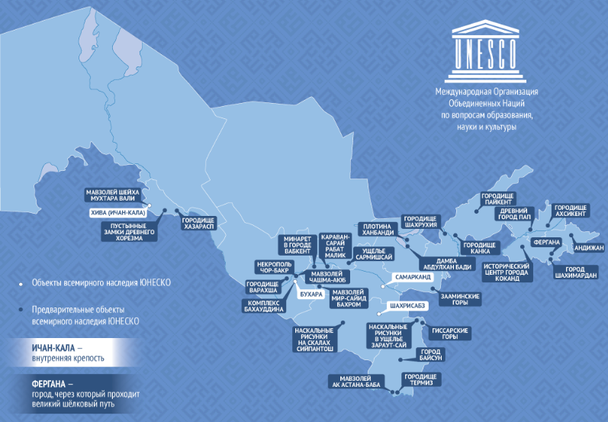
Рис. 12 – Карта Узбекистана с расположением объектов всемирного наследия ЮНЕСКО [57]
В список нематериального культурного наследия ЮНЕСКО включены: «шашмаком» - вокально-инструментальный жанр музыки, был включен в список в 2008 году; уникальный этнографический район Бойсун в Сурхандарьинской области (2008 год); «катта ашула» - традиционные песнопения Ферганской долины (2009 год); всеми любимый праздник «Навруз» - праздник Нового года по восточному календарю (2009 год, совместно с Азербайджаном, Индией, Ираном, Кыргызстаном, Пакистаном и Турцией); «аския» - искусство народного острословия (2014 год); «лазги» - хорезмский танец (2019 год). [58]
Стоит отметить и природные достопримечательности, такие как: озера, водопады, каньоны, горы, заповедники, национальные природные парки, а также пустыни Кызылкум и Каракум. На территории республики находится 8 государственных заповедников, 2 национальных природных парка, 9 государственных заказников и 1 экоцентр «Джейран».
Основой развития туристской сферы является ее инфраструктура, оказывающая огромное влияние на повышение эффективности производства и распределения туристских услуг. Несмотря на активно принимающиеся меры развития туризма в стране, на данный момент уровень и качество оказания туристских услуг не соответствуют современным мировым требованиям.
Туристская инфраструктура Узбекистана характеризуется низким уровнем присутствия международных гостиничных брендов, сконцентрированных только в столице республики. Услуги по размещению оказывают такие мировые бренды, как: Hilton, Radisson Blue, Windham, Hayatt Regency. Цены на проживание в 1,5 раза выше, чем в аналогичных гостиницах в ведущих туристских направлениях мира. [59] [60] Завышенные цены связаны с низкой заполняемость мест размещения, невысоким уровнем конкурентной среды и сильной зависимостью от B2B сегмента. [61]
Помимо вышеперечисленных международных гостиничных брендов услуги по размещению оказываются большим количеством местных отелей, гостевых домов, пансионатов и зон отдыха. Средняя стоимость номера на двоих человек составляет 50 долларов США (оплата производится в национальной валюте – сумах или в долларах США).
Согласно данным Государственного комитета по развитию туризма, в 2019 году наблюдалось активное развитие инфраструктуры средств размещения. Рассмотрим на рисунке 13 диаграмму изменения количества средств размещения в период 2018-2019гг.

Рис. 13 – Развитие инфраструктуры средств размещения в период 2018-2019гг. [62]
Наибольшее количество открытых в 2019 году средств размещения приходится на Навоийскую область. На рисунке 14 изображена диаграмма изменения количества номерного фонда в разрезе регионов.

Рис. 14 – Изменение количества номерного фонда по регионам в период 2018-2019гг. [62]
Важным фактором развития туризма в Республике Узбекистан является наличие достаточно развитой транспортной инфраструктуры. Общая протяженность железнодорожных путей составляет 6020 км., 19,5% путей электрифицировано. Так же большую роль в транспортном сообщении играют авиационные перевозки, на 2016 году воздушным путем было перевезено 5,3 млн. пассажиров. [64] Национальная авиакомпания Узбекистана – «Узбекистан хаво йуллари» (Uzbekistan airways), создана 28.01.1993 года.
В целях ускоренного развития транспортной инфраструктуры в сфере туризма, Администрации президента Республики Узбекистан и Кабинету Министров была презентована «Концепция развития транспортной инфраструктуры для увеличения турпотока», с целью превращения Узбекистана в транзитный пассажирский «хаб» Центральной Азии. [64]
Республика Узбекистан имеет 12 аэропортов, в таких городах как: Андижан, Бухара, Зарафшан, Карши, Навои, Наманган, Нукус, Самарканд, Ташкент, Термез, Фергана, Ургенч. С 1.10.2019 года введен режим «открытое небо» в международных аэропортах городов Карши, Нукус, Термез и Бухара, согласно которому снимаются ограничения на полеты иностранных перевозчиков в данные аэропорты. [65]
Количество иностранных туристов, прибывающих в Узбекистан увеличивается ежегодно. В 2019 году республику посетило 6,748 млн. человек, что на 26,2% выше аналогичного показателя прошлого года. На рисунке 15 представлена диаграмма изменения туристского потока в республику в период 2017-2019гг.

Рис. 15 – Количество прибывших в Узбекистан туристов в период 2016-2019гг. (млн. чел.) [66]
Основной поток посетителей в республику – 86,3% приходится на Казахстан, Кыргызстан, Таджикистан и Туркменистан, остальные – 13,7% приходятся на посетителе из других стран СНГ и стран дальнего зарубежья. 69,8% посетителей прибывают в Узбекистан на 1-3 дня; 24% туристов пребывают на 3-10 дней; 5,1% - 10-30 дней; 1,1% посетителей остаются более 30 дней.
81,8% туристов прибыли с целью посещения друзей и родственников; с целью отдыха и развлечения прибыли 15,4% туристов; 0,9% - с целью лечения; 0,8% - деловые цели; столько же – с целью совершения покупок и 0,3% - с целью образования.
Экспорт туристских услуг в 2019 году составил 1313 млн. долларов США. Рассмотрим на рисунке 16 диаграмму экспорта туристских услуг в период 2017-2019гг.

Рис. 16 – Экспорт туристских услуг в период 2016-2019гг. (млн. долларов США) [66]
На основании данной диаграммы можно сделать вывод об эффективности принимаемых государством мер в отношении развития туристской деятельности страны.
Также в последний год наблюдался значительный рост количества туроператоров, общее число которых составило 1482 фирмы. На рисунке 17 рассмотрим диаграмму количества созданных туроператоров в период 2018-2019гг.

Рис. 16 – Количество созданных туроператорских фирм в Республике Узбекистан в период 2018-2019гг. [66]
На данный момент в стране реализуются 26 инвестиционных программ на общую сумму более 1,1 млрд. долларов США. С привлечением прямых иностранных инвестиций, целью которых является строительство и реконструкция гостиниц, организация оздоровительных комплексов и санаториев, создание спортивно-рекреационных зон и т.д. Также активно проводятся мероприятия по продвижению туристского потенциала страны за рубежом. Общее количество стран с безвизовым режимом достигло 86. [66]

2.3 Факторы, оказывающие влияние на развитие этнического туризма

В наше время для многих стран мира туризм является перспективной отраслью экономики, в которой заинтересованы представители частных фирм, государство и местные жители. Несмотря на свой богатый историко-культурный потенциал и многочисленные реформы, проводимые правительством Республики Узбекистан сфере туризма, страна еще не может конкурировать с уже раскрученными направлениями на рынке туристских услуг.
Важным фактором привлечения туристов, помимо современной инфраструктуры и стабильной политической обстановки в стране, является индивидуальный качественный турпродукт, который сможет в полной мере заинтересовать и удовлетворить потребности туристов.
Одним из основных индивидуальных факторов привлечения туристов в Узбекистане является Великий Шелковый путь. С 1994 года Всемирная туристская организация (ВТО) начала реализацию новой международной программы, которая предлагает новый туристский продукт – путешествие по территории, где проходил Великий Шелковый путь. Данное направление пользуется популярностью во всем мире, в 2008 году Discovery Channel выпустил серию путеводителей, одним из которых был путеводитель по Шелковому пути («Insight Guides. The Silk Road»). Содержание данного путеводителя охватывает все страны, находящиеся на Шелковом пути. Отмечается, что древние города Узбекистана – Самарканд, Бухара и Хива представляют собой неисчерпанный потенциал историко-культурного туризма, который является одним из основных в стране. [67]
Используя этот известный на рынке турпродукт в качестве своей индивидуальности, необходимо попутно предлагать продукты, малоизвестные зарубежным и местным потребителям, связав их в один тур. Таким попутным продуктом на рынке туристских услуг Узбекистана является этнический туризм. Несмотря на то, что этнический туризм является новым направлением в стране, он уже завоевывает популярность. Основой данного вида туризма является интерес к подлинной жизни народа, знакомство с национальными традициями, обычаями, творчеством и культурой. Преимуществом данного вида туризма является возможность его организации не только в старинных, известных на весь мир городах Узбекистана, но и в малоизвестных, не столь раскрученных городах, что позволит равномерно распределить туристскую нагрузку в стране.
С целью выявления осведомленности аудитории с деятельностью данного вида туризма автором был проведен социологический опрос, в котором участвовали 147 человек. Рисунок 17 показывает, что подавляющее большинство респондентов – 70,2%, знакомо с понятием этнический туризм.
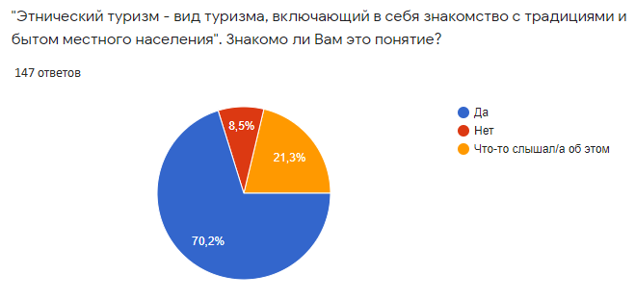
Рис. 17 – Ответ на вопрос: «Этнический туризм- вид турима, включающий в себя знакомство с традициями и бытом местного населения. Знакомо ли Вам это понятие?». [составлен с помощью Google Форм]
Сегодня, в рамках этнического туризма, туристские фирмы Узбекистана предлагают туры, программа которых отличается от классических маршрутов. Цель таких туров состоит в том, что туристы отрываются от городской суеты и окунаются в национальную атмосферу. Туристам предоставляется редкая возможность вписаться в восточную действительность, проживать в сельских гостевых домах и юртах, где люди всегда рады гостям.
Институт гостевых домов пришел в Узбекистан с Запада. Так, например, вблизи Нуратинского заповедника в кишлаках Ухум, Хаят и Маджерум Джизакской области в кишлаке Сентоб Навоийской области обустроены несколько гостевых домов. Недалеко от гостевых домов протекают родники, которые орошают фруктовые сады. Все дома построены и оборудованы в соответствии с национальными и сельскими особенностями, и оснащены всеми необходимыми условиями для проживания. Хозяева гостевых домов предлагают туристам различные виды национальных блюд, в приготовлении которых могут поучаствовать и сами туристы. Также туристам предлагается возможность заниматься с хозяевами домашней работой, например, печь лепешки в тандыре, ткать ковры, готовить еду, вышивать или помочь в сборе фруктов и овощей. Предлагаются прогулки в окрестностях кишлака пешком или верхом на лошади, ловля рыбы в горной речке, вечер узбекского фольклора. На память о приятном путешествии туристам предлагается приобрести традиционные узбекские сувениры. Также туристам предоставляется уникальная возможность поучаствовать в народных гуляниях, где проводятся всевозможные национальные игры, соревнования, знакомство с местными народными промыслами и прикладным искусством. [68]
Согласно данным рисунка 18, 46,8% респондентов очень заинтересованы в этническом туре в Узбекистан, в то время, как только 4,3% опрошенных ответили «Нет».
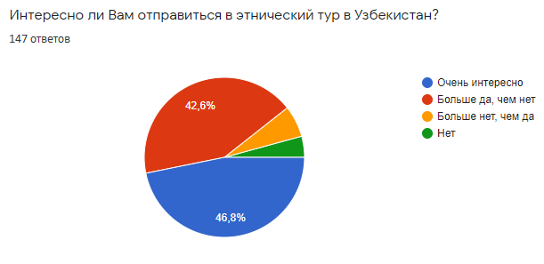
Рис. 18 – Ответ на вопрос: «Интересно ли Вам отправиться в этнический тур в Узбекистан?». [составлен с помощью Google Форм]
В опросе принимали участие как родившиеся в стране, так и никогда не бывавшие там люди. Рассмотрим на рисунке 19 диаграмму ответа на вопрос: «Посещали ли Вы когда-нибудь Узбекистан?».
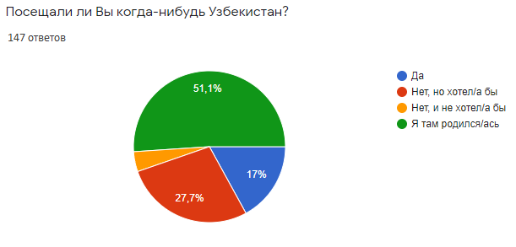
Рис. 19 – Ответ на вопрос: «Посещали ли Вы когда-нибудь Узбекистан?». [составлен с помощью Google Форм]
Рассмотрим рисунок 20, данные которого демонстрируют, что подавляющее большинство респондентов, родившихся и выросших в республике считают, что «визитной карточкой» страны является гастрономия.
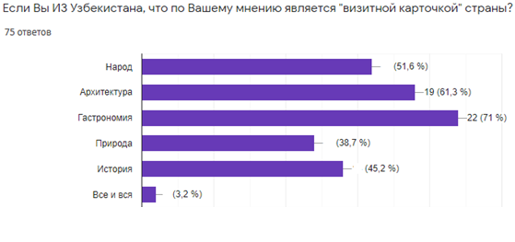
Рис. 20 – Ответ на вопрос: «Если Вы из Узбекистана, что, Вашему мнению, является «визитной карточкой» страны?». [составлен с помощью Google Форм]
В то время, как, исходя из данных рисунка 21, большинство людей, родившихся не в Узбекистане считают, что «визитной карточкой» страны является именно народ.
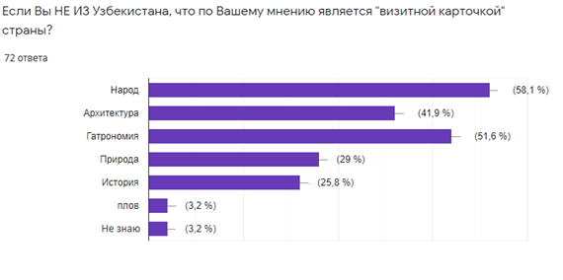
Рис. 21 – Ответ на вопрос: «Если Вы не из Узбекистана, что, по Вашему мнению, является «визитной карточкой» страны?».
На основании данных рисунка 21, можно сделать вывод о том, что народ Узбекистана, его культура, традиции и обычаи, являются одним из основных, притягивающих туристов, факторов.
Этнический туризм в Узбекистане имеет глубокие исторические корни. Обычаи и традиции народов, проживающих в стране, демонстрируют взаимосвязь менталитета и общечеловеческих ценностей. В то же время региональные особенности жизни населения являются фактором для реализации имеющихся возможностей туристской сферы.
Сегодня, туристские компании страны в рамках этнического туризма предлагают гостям туры, включающие в себя интересные программы отдыха в любое время года. Этнический тур по Узбекистану предоставляет туристам уникальную возможность погружения в культуру, мировоззрение, быт и ремесло узбекского народа. Квинтэссенцией узбекского этноса можно назвать различные этнические и гастрономические фестивали, ярмарки ремесленников, которые проводятся с весны по осень и собирают десятки тысяч зрителей со всей планеты, желающих познакомиться с культурным разнообразием узбекского народа. В стране ежегодно отмечаются такие национальные праздники, как Рамазан Хаит, Курбан Хаит и Навруз. Каждый из этих праздников имеет особое значение для жителей Узбекистана. В народ они пришли из глубокой древности, из традиций зороастризма и ислама, испокон веков живущих в быту узбекского народа.
Рамазан Хаит – это мусульманский праздник духовного и нравственного очищения. Праздник начинается после 30ти дневного поста, когда с восхода солнца и до заката постящиеся не должны принимать воду и пищу, должны избегать дурных мыслей и вершить добро. Праздник длится 3 дня, в эти дни принято навещать родственников и соседей. Для детей изготавливаются игрушки и сладости, которые продаются только в дни Хаитов: деревянные трещотки, дудочки, глиняные свистульки, леденцы и различные казинаки.
Курбан Хаит – один из крупнейших праздников мусульманского мира, означающий окончание хаджа (паломничества в Мекку), празднуется он спустя 70 дней после Рамазан Хаита. С 1991 года день данного религиозного праздника объявлен выходным днем в Узбекистане. Приготовления к Рамазан Хаиту и Курбан Хаиту начинаются за день до праздника, этот день называется «Арафа», когда в каждой узбекской семье готовят такие традиционные блюда, как: «куш-тили», «богирсок», «орама», чак-чак», и конечно же, вечером готовится праздничный плов, которым соседи обмениваются друг с другом. Сам Хаит начинается с утреннего намаза (молитвы), а после, в течение 3 дней совершаются жертвоприношения. В основном в жертву приносятся бараны, реже коровы, затем принято разделить мясо на 3 части: важным условие является то, что не менее трети необходимо раздать нуждающимся и не более трети оставлять семье. В дни празднования Курбан Хаита и Рамазан Хаита особенно заметно, как древние национальные традиции переплетаются с религиозными.
Навруз – Новый год и праздник обновления природы. 21 марта, когда день равняется с ночью, и наступает новый солнечный цикл, тюркские народы праздную этот замечательный праздник. «Королем стола» в этот день является «сумаляк» - ритуальное блюдо из ростков пшеницы. За огромным котлом собираются женщины со всей махалли, садятся в круг и поют песни, веселятся, и каждая, в ожидании своей очереди помешивать сумаляк, а утром теплый сумаляк раздают друзьям, родственникам и соседям. Пробуя сумаляк обязательно нужно загадать желание, и оно непременно сбудется. В этот день хозяйки также пекут самсу с зеленью и готовят «нишалду» - сладкий десерт из яичных белков. В праздник принято прощать все свои обиды, не ссориться и помогать нуждающимся, а в селах устраивают традиционные состязания «купкари», конные турниры и народные ярмарки, где можно купить все от национальных сувениров до праздничной выпечки. [69]
Родоплеменные отношения и ритуалы всегда играли особую роль в жизни всех народов. Обрядовая культура узбеков сохранила весьма глубокие корни и восходит к древним временам. Основные ритуалы всегда связаны с семейной жизнью: бракосочетание, рождение и воспитание детей, проводы усопших. В практике узбекского народа данные обряды тесно переплетаются с культурой мусульманской религии и более ранними формами культуры, имеющими под собой зороастрийскую подоплеку.

ГЛАВА 3 РАЗРАБОТКА МЕРОПРИЯТИЙ ПО РАЗВИТИЮ ЭТНИЧЕСКОГО ТУРИЗМА В РЕСПУБЛИКЕ УЗБЕКИСТАН
3.1 Создание перспективного туристского маршрута

Безусловно, важным фактором развития туристской сферы в Узбекистане являются реформы, проводимые правительством, результатом которых является увеличение турпотока. По данным Государственного Комитета Республики Узбекистан по развитию туризма, такие туристские центры как Самарканд, Бухара, Хива и Ташкент принимают более 2 миллионов туристов в год, в связи с чем возникает необходимость распределения туристской нагрузки по всей стране, что, в свою очередь будет способствовать развитию других регионов, обладающих не меньшим туристским потенциалом. [66]
Основываясь на вышесказанном, автором был разработан этнический маршрут, включающий в себя как основные туристские центры, так другие, малоизвестные города, являющиеся центрами национального ремесла. Ниже представлена программа этнического тура «По дорогам Великого Шелкового пути».
1 день
Прибытие в Бухару прямым рейсом из Санкт-Петербурга (3934 км.), рейс HY642 (06:20 – 13:10). Встреча туристов в аэропорту. Трансфер в гостиницу. Размещение.
16:00 – обед в ресторане города. Свободное время.
Ночь в гостинице.
2 день
08:00 – завтрак в гостинице.
09:00 – экскурсия по старому городу. Бухара является одним из древнейших городов Узбекистана и священным городом мусульманского мира. Экскурсия предоставит уникальную возможность увидеть символ старой Бухары – минарет Калян, построенный в XII в., в то время это был самый высокий минарет в Средней Азии; Мавзолей Саманидов – самый древний памятник Бухары, возведенный еще в начале X в.; крепость Арк – служившая на протяжении многих веков резиденцией местных правителей; водоемы Ляби-Хауз; медресе Диван-беги; медресе Мири-Араб – единственное духовное учебное заведение в СССР, которое стало действовать после Второй мировой войны, и в котором впоследствии учился Ахмат Кадыров (первый президент Чеченской Республики); мечеть Калян – главная пятничная мечеть Бухары, датируемая XII в.
14:00 – обед в ресторане города.
15:30 – переезд в Нурату (175 км.) – важный религиозный центр страны. Возникновение города связывают с именем Александра Македонского, который по приданию заложил в этом месте крепость Нур.
18:30 – прибытие в Нурату. Экскурсия по городу. Посещение крепости Нур, построенной Александром Македонским в IV в., комплекса Чашма, который состоит из источника целебной воды, по одной из легенд города этот источник образовался на месте упавшего сюда метеорита, и построенной вокруг него мечети Джума. Переезд в юртовый лагерь «Айдар». Юрта – традиционное жилище кочующих народов Средней Азии, возведенное из натуральных материалов – войлока и дерева. Туристам предстоит полностью погрузиться в культуру узбекского народа. Размещение.
20:00 - Ужин у костра под национальные песни акынов – народных певцов-импровизаторов.
3 день
9:00 – завтрак в юртовом лагере.
10:00 – катание на верблюдах. Прогулка к озеру Айдаркуль (в 6 км. от юртового лагеря). Озеро Айдаркуль по-другому называют «Бирюзовое море песков» за его песчаные пляжи и чистую соленую воду, возникло оно в пустыне Кызылкум. Пикник у озера в царящей атмосфере уединения с природой.
15:00 – мастер-класс по приготовлению плова на костре. Плов в ресторанах мегаполисов несравним с пловом, приготовленным в настоящей национальной атмосфере на костре. Вы сможете самостоятельно поучаствовать в этом волшебном процессе и узнать все секреты местных кулинаров. Обед.
18:00 – Переезд из Нураты в Самарканд (189 км.), город, который являлся ключевым пунктом Великого шелкового пути и столицей величайшей империи Тимуридов. Ужин в ресторане города. Переезд в гостиницу. Размещение. Ночь в гостинице.
4 день
08:00 – завтрак в гостинице.
09:00 – обзорная экскурсия по городу. Посещение главной достопримечательности города – площади Регистан, которая состоит из 3 медресе (медресе Улугбека – первое медресе на площади, датируемое 1417-1420гг.; медресе Шердор (1619-1636гг.); медресе Тилля-Кари (1646-1660гг.); мечеть Биби-Ханым – самая большая древняя мечеть в Средней Азии, согласно легенде, построенная старшей женой Амира Темура – Сарай-Мульк; мавзолей Гур-Эмир – посвященный главному национальному герою узбекского народа, здесь похоронен он сам и члены его семьи; мавзолей Биби-Ханым; обсерватория Улугбека – великого ученого астронома и математика того времени; ансамбль Шахи-Зида – комплекс, где раньше хоронили царских особ и знать. Этот ансамбль является очень важным местом религиозных паломников, в древние времена хадж в Мекку мог быть заменен посещением комплекса Шази-Зинда.
14:00 – обед в ресторане города.
15:30 – экскурсия и мастер-класс в ремесленной мастерской «Мерос». С давних времен Самарканд был крупным ремесленным и торговым центом Средней Азии. Вам предстоит мастер-класс по изготовлению тутовой бумаги и рисование миниатюр натуральным красками. Под руководством мастера от самого начала до самой готовности бумаги Вы сможете поучаствовать в технологическом процессе ее производства. После чего, на готовой бумаге Вы нарисуете миниатюру. Все, изготовленное собственноручно, Вы сможете забрать с собой в память об увлекательном путешествии.
18:00 – ужин в ресторане города.
Ночь в гостинице
5 день
7:30 – завтрак.
8:00 – переезд в Ташкент (308 км.) – столицу Республики Узбекистан, город, который существует уже более 2000 лет, город в котором неповторимая атмосфера древности переплетается с современностью.
12:00 – прибытие в Ташкент. Обед в ресторане города. Экскурсия в старый город. Посещение таких культурных памятников, как: ансамбль Хазрети Имам – религиозный комплекс, возведенный около могилы имама города; медресе Кукельдаш; мечеть Ходжа Ахрар Вали, также известная как Джума мечеть; мавзолей Юнус-хана – невероятно редкий монумент эпохи Тимуридов, датированный XV в.; медресе Муйи Муборак, известное также как «Музей Корана Османа», Коран Османа, который находится в этом медресе является единственной сохранившейся до наших дней оригинальной рукописью Корана; базар Чорсу – где Вы сможете совместить покупку местных сувениров со знакомством с национальными традициями.
18:00 – ужин в ресторане города. Переезд в гостиницу. Ночь в гостинице.
6 день
7:30 – завтрак в гостинице.
8:30 – переезд в Коканд (237 км.) – один из наиболее значимых городов Ферганской долины, столицу древнего Кокандского ханства и религиозный центр всего региона. Путь лежит через живописнейший горный перевал Камчик.
13:00 – Прибытие. Обед в ресторане города. Экскурсия по городу. Посещение дворца Худоярхана – дворец, выполненный в традиционном стиле среднеазиатского зодчества, украшенный расписными узорами, был построен в XIX в.; архитектурного комплекса Джами, датируемого концом XVIII и началом XIX вв. и состоящего из мечети и медресе; мавзолея Мадарихана – усыпальница матери кокандского правителя. Возведенное в конце XVIII в.; медресе Норбут-бия – самое крупное медресе Коканда.
15:00 – экскурсия в Риштан (42 км.), небольшой город неподалеку от Коканда, гончарный центр региона. Посещение дома-мастерской местного мастера-керамиста. Небольшой одноэтажный очень уютный дом. Все предметы интерьера комнат, двора, увитого виноградными лозами, указывают, что хозяин дома-натура творческая. Стены украшены ляганами (блюдами), повсюду расставлены искусно расписанные чайники, пиалы, косы. Мастер-класс по гончарному мастерству, во время которого Вы сможете прикоснуться к творческому процессу создания и украшения изделий из глины.
19:00 – ужин в ресторане города. Переезд в Коканд (42 км.).
21:30 – прибытие. Размещение в местном гостевом доме, где Вас радушно встретят хозяева дома и поделятся традициями и обычаями узбекского народа. Ночь в гостевом доме.
7 день
8:00 – завтрак в гостевом доме.
9:00 – переезд в Фергану (90 км.), город, который относится к числу самых юных город Узбекистан, был образован в 1986 году, после присоединения Кокандского ханства к Российской империи.
11:00 – прибытие. Экскурсия по городу. Посещение Государственного музея истории и культуры Ферганской области; здания военного собрания – своей панировкой Фергана в больше степени обязана военному инженеру-строителю Синклеру, который и организовал проект по которому построили здания.
13:00 - Обед в местном гостевом доме. Мастер-класс по приготовлению лепешек в тандыре. С древних времен узбекские хозяйки пекут лепешки в тандыре. Во время мастер-класса вы научитесь готовить тесто для лепешек и понаблюдаете за процессом их выпекания.
16:00 – Экскурсия в Маргилан (19 км.), древний город, который в 2007 году отпраздновал свой 2000-летний юбилей. С древних времен Маргилан является центром традиционного шелкоткачества узбекского народа. Вы посетите такие памятники архитектуры и культуры, как: Комплекс Пир Сиддик, состоящий из мечети, минарета и усыпальницы; медресе Саид Ахмад-Ходжа, основанное в конце XVIII в.; мавзолей Ходжа-Маггиз, построенный в начале XVIII в., уникальностью этого медресе является то, что внутри расположено однокамерное восьмиугольное помещение, что очень редко встречается в постройках исламской архитектуры.
19:00 – возвращение в Фергану (19 км.). Ужин в местном гостевом доме. Переезд в гостевой дом. Ночь в местном гостевом доме.
8 день
8:00 – завтрак в гостевом доме.
9:00 – трансфер в аэропорт.
12:30 - Перелет из Ферганы в Санкт-Петербург (4383 км.).
В стоимость включено: переезды на комфортабельном автобусе, трансфер, услуги гида-экскурсовода, размещение в гостиницах в двухместных номерах с завтраком; экскурсии согласно программе тура, входные билеты на объекты показа.
Дополнительные услуги: авиаперелет Санкт-Петербург – Бухара (от 200$); авиаперелет Фергана – Санкт-Петербург (от 210$); питание (обед в гостевом доме в Фергане от 5$; ужин в местном гостевом доме в Фергане от 5$); доплата за одноместное проживание (от 60$); медицинская страховка; личные расходы.
Карта маршрута представлена на рисунке 22.
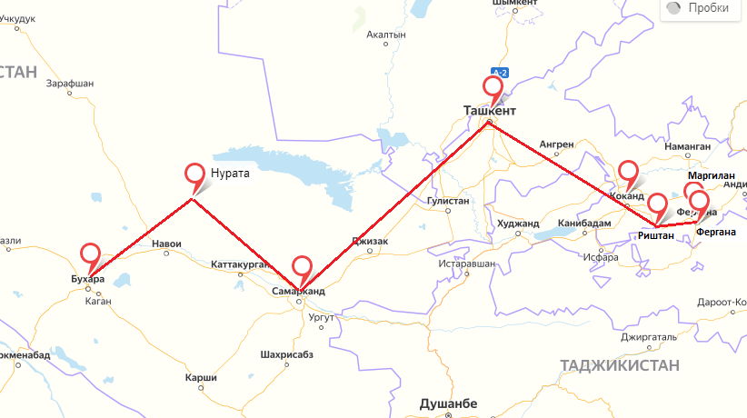
Рис. 22 – Карта маршрута «По дорогам Великого Шелкового пути». [Составлена автором]
В приложении №1 представлена таблица калькуляции индивидуальных расходов. В приложении №2 рассмотрим таблицу калькуляции расходов на группу.
В результате была определена итоговая стоимость турпродукта на 1 чел.: 36775 руб.
Технологическая карта туристского путешествия
Наименование маршрута: «По дорогам Великого Шелкового пути»
Вид маршрута: автобусный, пешеходный.
Протяженность маршрута: 1060 км.
Продолжительность путешествия (суток): 8 дней/7 ночей
Число туристов в группе (рекомендуемое): 10
Стоимость (ориентировочная): 36775руб./чел.
Программа обслуживания туристов в путешествии по маршруту экскурсионного тура «По дорогам Великого Шелкового пути» представлена в приложении №3.
Таким образом, был разработан 8ми-днейвный экскурсионный тур, в полной мере демонстрирующий национальные и культурные особенности страны.

3.2 Оценка эффективности предлагаемых мероприятий

Для оценки эффективности предлагаемых мероприятий по внедрению туристского экскурсионного маршрута автором был произведен опрос, в котором приняли участие 132 респондента, основная масса которых – 53,1%, проживают в России. На рисунке 23 представлена диаграмма ответа на вопрос: «Откуда Вы?
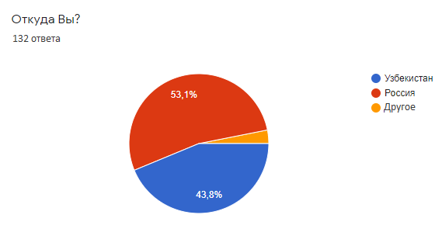
Рис. 23 – Ответ на вопрос: «Откуда Вы?». [составлен с помощью Google Форм]

Возрастной диапазон участников представлен на рисунке 24. Основную долю составляют участники в возрасте от 18 до 25 лет.
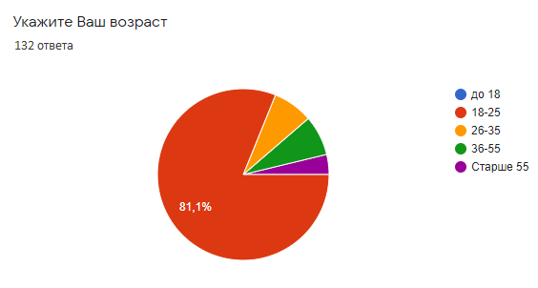
Рис. 24 – Возрастной диапазон участников опроса. [составлен с помощью Google Форм]
При посещении других стран, практически все респонденты – 81,3%, заинтересованы в знакомстве с культурой проживающего там народа. На рисунке 25 изображена диаграмма ответа на вопрос, отражающий заинтересованность людей в знакомстве с культурой другого народа.
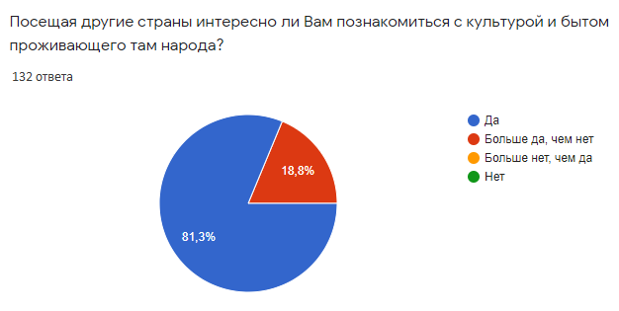
Рис. 25 – Ответ на вопрос: «Посещая другие страны интересно ли Вам познакомиться с культурой и бытом проживающего там народа?» [составлен с помощью Google Форм]
В то же время подавляющая масса респондентов – 78,1%, заявила о своем интересе в туре, демонстрирующем этнические особенности Республики Узбекистан, в то время, как только 1% опрощенных ответил отрицательно (см. рис. 26).

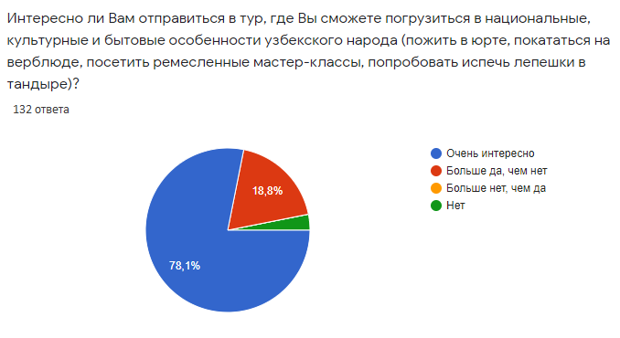
Рис. 26 – «Интересно ли Вам отправиться в тур, где Вы сможете погрузиться в национальные, культурные и бытовые особенности узбекского народа?». [составлен с помощью Google Форм]
Основываясь на информации о том, что большинство туров в Узбекистан состоят из посещения всем известных, «раскрученных» туристских брендов, привлекающих путешественников из года в год, таких как Хива, Самарканд и Бухара, автором был составлен тур, включающий в себя не только популярные у туристов дестинации, но и другие города, обладающие не меньшим этно-культурным потенциалом, с целью распределения туристской нагрузки по стране и дальнейшего развития данных регионов.
В рамках исследования респондентам также был задан ряд вопросов, целью которых было выявление уровня осведомленности о туристском потенциале таких городов, как Коканд, Риштан и Маргилан (см. рис. 27, 28, 29).
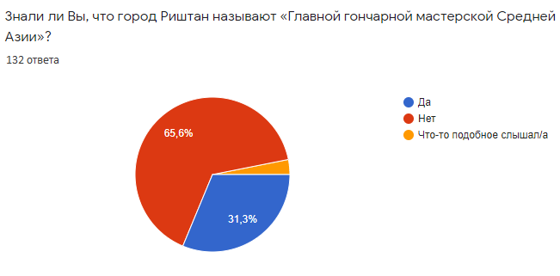
Рис. 27 – Ответ на вопрос: «Знали ли Вы, что город Риштан называют «Главной гончарной мастерской Средней Азии?». [составлен с помощью Google Форм]
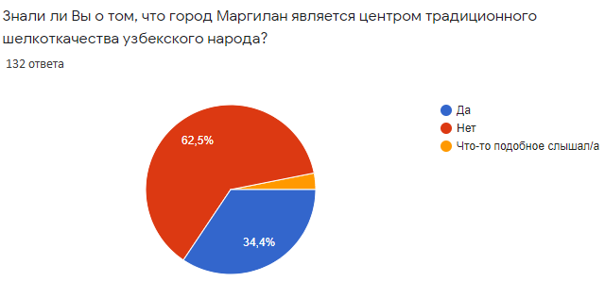
Рис. 28 – Ответ на вопрос: «Знали ли Вы о том, что город Маргилан является центром традиционного шелкоткачества узбекского народа?». [составлен с помощью Google Форм]
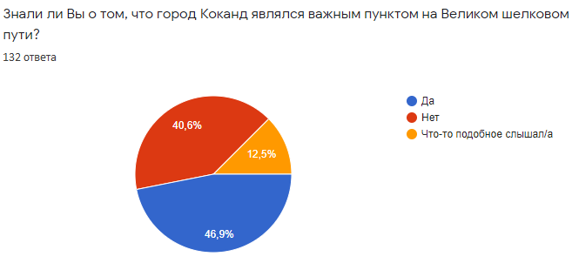
Рис. 29 – Ответ на вопрос: «Знали ли Вы о том, что город Коканд являлся важным пунктом на Великом шелковом пути?». [составлен с помощью Google Форм]
В тоже время, большинство участников хотели бы посетить данные города (см. рис. 30,31,32).
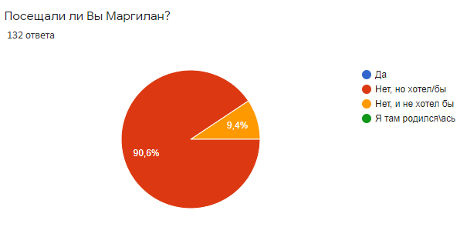
Рис. 30 – Ответ на вопрос: «Посещали ли Вы Маргилан?». [составлен с помощью Google Форм]
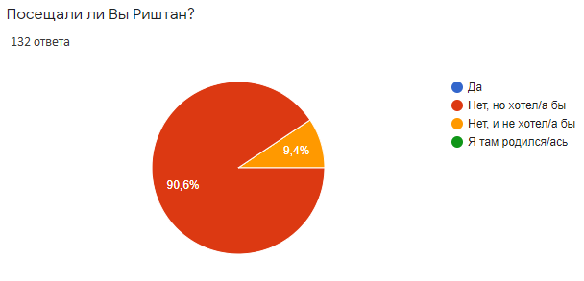
Рис. 31 – Ответ на вопрос: «Посещали ли Вы Риштан?». [составлен с помощью Google Форм]
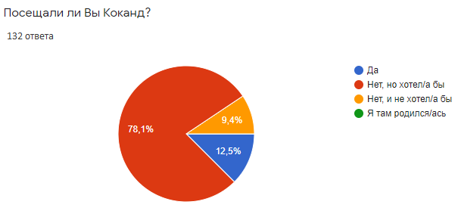
Рис. 32 – Ответ на вопрос: «Посещали ли Вы Коканд?». [составлен с помощью Google Форм]
По мнению автора, уникальностью составленного тура также является совмещение обширной экскурсионной программы с возможностью создания материальных предметов культуры народа. Так практически все участники опроса хотели бы поучаствовать в мастер-классах по создания предметов национальной культуры (см. 33, 34).
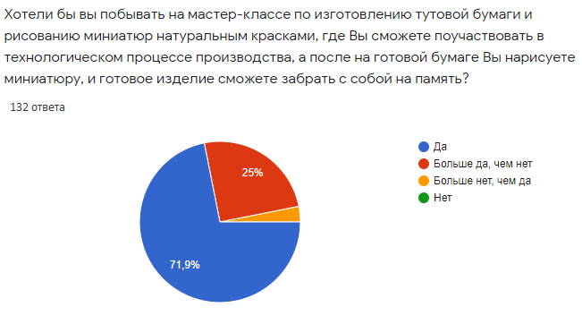
Рис. 33 – Ответ на вопрос: «Хотели бы вы побывать на мастер-классе по изготовлению тутовой бумаги и рисованию миниатюр натуральным красками?». [составлен с помощью Google Форм]

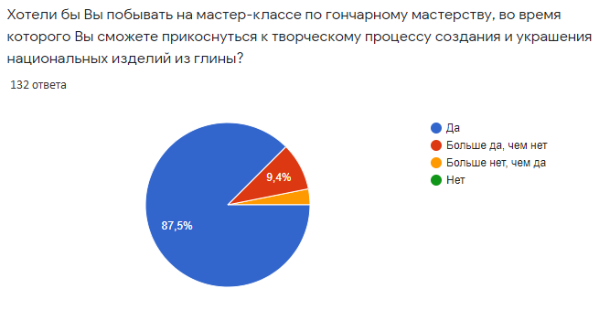
Рис. 34 – Ответ на вопрос: «Хотели бы Вы побывать на мастер-классе по гончарному мастерству?». [составлен с помощью Google Форм]
Основываясь на выше сказанном можно сделать вывод о наличии спроса на данный турпродукт.
Планируется отправление 10 групп за сезон (с апреля по ноябрь, за исключением июля ввиду погодных условий).
Зная, что планируется обеспечить заполняемость 10 групп за сезон, можно рассчитать выручку за сезон.
Сезонная выручка: 367754*10=3677540
Далее необходимо определить маржинальность турпродукта, для это нужно вычислить сумму постоянных и переменных затрат.
Сумма переменных затрат на одну группу туристов:
108870+75360=184230
Сумма постоянных затрат на одну группу туристов:
40584+3985+6522+6884+1449+9164+9164+5216+5216=88164
Так как валовой маржой продукта является разность между выручкой и суммой переменных затрат, нужно узнать сумму переменных затрат за сезон.
Сумма переменных затрат за сезон: 184230*10=1842300
Валовая маржа: 3677540-1842300=1835240
Далее определим удельный вес валовой маржи. Для этого посмотрим соотношение валовой марже к сезонной выручке. Данный показатель понадобится нам для расчёта рентабельности.
Удельный вес: 1835240/3677540=0,49
Для определения порога рентабельности (минимальная сумма реализации продукта для получения прибыли) нужно посмотреть отношение постоянных затрат к удельному весу.
Сумма постоянных затрат за сезон: 88164*10=881640
Порог рентабельности: 881640/0,49=1799265,31 – минимальная выручка для покрытия расходов.
Далее рассмотрим порог рентабельности в натуральном выражении, т.е. узнаем сколько групп нужно отправить, чтобы покрыть расходы:
Порог рентабельности: 1799265,31/367754=4,89
=> нужно отправить не менее 5 групп.
Для определения чистой прибыли необходимо найти разность выручки и суммы всех затрат.
Чистая выручка: 3677540-2723940=953600
Точка безубыточности: 88164/(36775-18423)=4,8
10-4,8=5,2
=> минимальное количество человек в группе – 6.
На основании сделанных расчётов можно сделать вывод о том, что внедрение турпродукта «По дорогам Великого шелкового пути» является экономически эффективным.
Неотъемлемой частью внедрения нового турпродукта является его продвижение. Продвижение предложенного тура планируется следующими способами:
- Реклама в туристических журналах;
- Распространение флаеров и брошюр;
- Уличная реклама (плакаты, щиты);
- Реклама в торговой точке;
- Реклама в интернете (таргетированная реклама, реклама в социальных сетях).
Этнический туризм в Республике Узбекистан является сравнительно новым направлением, для повышения уровня эффективности продвижения территориального туристского продукта в области этнического туризма автором были даны следующие рекомендации:
- Организация инфотуров для зарубежных туристских предприятий и представителей СМИ;
- Создание информационного ролика, демонстрирующего туристский потенциал страны;
- Освещение этно-культурного потенциала страны на национальных и зарубежных телеканалах;
- Размещение информации об истории, достопримечательностях и национальных особенностях республики на тематических сайтах и в социальных сетях;
- Создание и продвижение туров выходного дня для местного населения;
- Разработка новых туристских маршрутов;
- Проведение различных тренингов и курсов повышения квалификации для персонала на туристских объектах;
- Всесторонняя оценка этно-туристических объектов и ведение их кадастра.
На данный момент для продвижения туристического потенциала страны предприняты ряд мер со стороны различных ведомств в части упрощения визового режима, а также порядка аккредитации журналистов и творческих групп. Для съемочных и творческих групп, которые намерены рассказывать о красотах и традициях Узбекистана, также предусмотрен упрощенный порядок получения аккредитации, решение по которой будет приниматься всего за 2 дня.

ЗАКЛЮЧЕНИЕ

Туризм, как и любая другая сфера хозяйственной деятельности представляет собой весьма сложную систему, уровень развития которой зависит от уровня развития экономики страны в целом.
Сегодня, многие иностранные туристы, помимо общего расширения кругозора путем посещения других стран, желают также прочувствовать национальную и бытовую атмосферу проживающего на территории народа. Таким образом и возникло такое понятие как «этнический туризм». Этот сравнительно молодой вид туризма с каждым годом обретает все больший интерес у значительного числа путешественников.
Этнический туризм также рассматривается как одно из возможных стратегических направлений сохранения и развития экономики традиционного хозяйства. Стоит отметить, что развитие этического туризма может способствовать сохранению этно-культурного наследия и являться фактором устойчивого развития территории. Так прием туристов способствует улучшению жизни местных жителей, посредством заинтересованности в сохранении собственных традиций, производства и реализации ремесленных изделий, кустарного производства, что также является источником материального благополучия местного населения. Важно понимать, что существующая тенденция неожиданно быстрого скачка в развитии сферы туризма влечет за собой дефицит профессиональных кадров, способных удовлетворить запросы «современного» путешественника.
При условии создания устойчивой базы развития этнического туризма в стране (профессиональные кадры, обучающие программы для местных жителей, разнообразие ориентированных на данный вид туризма турпродуктов) и государственной поддержки, туризм может действительно стать тем альтернативным источником дохода для Узбекистана, который уже не один десяток лет является основным для многих стран, ориентированных на туризм.
Для достижения поставленной цели, в рамках данного исследования были решены следующие задачи: изучена сущность и специфика этнического туризма; определен нормативно-правовой аппарат функционирования туризма в республике; исследован туристский потенциал страны.
Итогом работы является разработка рекомендаций по развитию этнического туризма в Республике Узбекистан и новый турпродукт в области этнического туризма, который позволит в полной мере продемонстрировать этнический и культурный потенциал страны.

СПИСОК ИСПОЛЬЗОВАННОЙ ЛИТЕРАТУРЫ

1. Абдуллаев Х.М., Вайнер Л.А., Исламов О.И. и др. Очерки по истории геологического изучения Средней Азии. Ташкент: Издательство АН УзбССР, 1956 г. с. 14
2. Франкопан П. Шелковый путь. Дорога тканей, идей, рабов и религий. Москва: Издательство Эксмо-Пресс, 2019 г. с. 234
3. Мелехин А.В. Тамерлан. Москва: Издательство АСТ, 2018 г. с. 102
4. Аллворт Э. Россия. Прорыв на Восток. Политические интересы в Средней Азии. Москва: Издательство Центрполиграф, 2016 г. с. 317
5. Развитие туризма в Республике Узбекистан [Электронный ресурс] // Информационное агентство Тренд. URL: https://www.trend.az/casia/uzbekistan/2651045.html (дата обращения: 09.03.2020)
6. План деятельности проекта «Шелковый путь» [Электронный ресурс] // Посольство Республики Узбекистан в Федеративной Республике Германия. URL: https://www.uzbekistan.de/ru/nachrichten (дата обращения: 09.03.2020)
7. Сотрудничество Республики Узбекистан с Всемирной туристской организацией ООН (ЮНВТО) [Электронный ресурс] // Государственный комитет Республики Узбекистан по развитию туризма. URL: https://uzbektourism.uz/ru/newnews/unwto (дата обращения 09.03.2020)
8. David Airey, Myra Shakley. Tourism development in Uzbekistan [Электронный ресурс] // URL: https://www.academia.edu/17501346/Tourism_development_in_Uzbekistan (дата обращения 09.03.2020)
9. Виды туризма [Электронный ресурс] // Государственный комитет Республики Узбекистан по развитию туризма. URL: https://uzbektourism.uz/ru/turizmtypes (дата обращения 09.03.2020)
10. Медицинский туризм [Электронный ресурс] // Интернет-издание. URL: https://kommersant.uz/medical-tourism/ (дата обращения 09.03.2020)
11. Статистика туристских посещений Республики Узбекистан 2018-2019 гг. [Электронный ресурс] // Государственный комитет Республики Узбекистан по развитию туризма. URL: https://uzbektourism.uz/ru/research (дата обращения 09.03.2020)
12. Задачи и функции комитета по развитию туризма [Электронный ресурс] // Государственный комитет Республики Узбекистан по развитию туризма. URL: https://uzbektourism.uz/ru/newnews/tasks (дата обращения 28.02.2020)
13. Закон Республики Узбекистан «О туризме» от 18 июля 2019 года №ЗРУ-549 (Принят Законодательной палатой 16.04.2019 г., одобрен Сенатом 21.06.2019 г. [Электронный ресурс] // Национальная база данных законодательства Республики Узбекистан. URL: https://lex.uz/docs/4428101 (дата обращения 28.02.2020)
14. Указ президента Республики Узбекистан «О мерах по обеспечению ускоренного развития туристской отрасли Республики Узбекистан» от 02.12.2016 г. № УП-4861 [Электронный ресурс] // Национальная база данных законодательства Республики Узбекистан. URL: https://lex.uz/docs/3077023 (дата обращения 28.02.2020)
15. Указ президента Республики Узбекистан «О дополнительных организационных мерах по созданию благоприятных условий для развития туристского потенциала Республики Узбекистан» от 03.02.2018 г. № УП-5326 [Электронный ресурс] // Национальная база данных законодательства Республики Узбекистан. URL: https://www.lex.uz/docs/3548463 (дата обращения 28.02.2020)
16. Указ президента Республики Узбекистан «О мерах по развитию въездного туризма» от 06.02.2018 г. № ПП-3509 [Электронный ресурс] // Национальная база данных законодательства Республики Узбекистан. URL: https://www.lex.uz/docs/3549819 (дата обращения 28.02.2020)
17. Указ президента Республики Узбекистан «О мерах по обеспечению ускоренного развития внутреннего туризма» от 07.02.2018 г., № ПП-3514 [Электронный ресурс] // Национальная база данных законодательства Республики Узбекистан. URL: https://www.lex.uz/docs/3551110 (дата обращения 28.02.2020)
18. Официальный сайт Агентства по привлечению иностранных инвестиций при Министерстве инвестиций и внешней торговли Республики Узбекистан [Электронный ресурс] // URL: https://invest.gov.uz/ru/investor/tourism/ (дата обращения 28.02.2020)
19. Стандарты, регулирующие туристскую деятельность [Электронный ресурс] // ГУП «Центр сертификации туристских услуг». URL: http://tourquality.uz/ozsdst/ (дата обращения 01.03.2020)
20. Манильская декларация по мировому туризму (Принята ЮНВТО, Манила (Филиппины), 27.09 – 10.10.1980г.) [Электронный ресурс] // URL: http://docs.cntd.ru/document/901813698 (дата обращения 01.03.2020)
21. Гаагская декларация по туризму (Принята ЮНВТО совместно с Межпарламентским союзом (МПС), Гаага (Нидерланды), 10.03 – 14.04.1989 г. [Электронный ресурс] // URL: https://studopedia.info/2-25086.html (дата обращения 01.03.2020)
22. Повестка дня на XXI век (Принята Конференцией ООН по окружающей среде и развитию, Рио-де-Жанейро (Бразилия), 3-14.06.1992 г. [Электронный ресурс] // Организация Объединенных Наций. URL: https://www.un.org/ru/documents/decl_conv/conventions/agenda21.shtml (дата обращения 01.03.2020)
23. Жукова М.А. Менеджмент в туристском бизнесе [Электронный ресурс] // URL: http://tourlib.net/books_tourism/jukova11.htm (дата обращения 01.03.2020)
24. Федеральный закон «Об основах туристской деятельности в Российской Федерации» от 24.11.1996 No132-ФЗ (принят ГД ФС РФ 14.11.1996) (ред. От 04.06.2018) [Электронный ресурс] // URL: http://www.consultant.ru/document/cons_doc_LAW_12462/ (дата обращения 01.03.2020)
25. Десятниченко Д.Ю., Десятниченко О.Ю. Теоретические аспекты формирования стратегии развития сферы рекреации и туризма в регионе. Санкт-Петербург: 2016 г. [Электронный ресурс] // URL: https://cyberleninka.ru/article/n/teoreticheskie-aspekty-formirovaniya-strategii-razvitiya-sfery-rekreatsii-i-turizma-v-regione/viewer (дата обращения 01.03.2020)
26. Смит В. «Хозяева и Гости. Антропология туризма» [Электронный ресурс] // URL: https://travel-journal.ru/cultural-antropology/10/254/ (дата обращения 01.03.2020)
27. Святоха Н.Ю., Филимонова И.Ю. Подходы к классификации этнического туризма [Электронный ресурс] // URL: http://vestnik.osu.ru/2014_6/38.pdf (дата обращения 01.03.2020)
28. Пресняков, В.Н. Народные промыслы республики Мордовия и этнический туризм // География и туризм. Сборник научных трудов. Пермь, 2010. с. 156
29. Butler, R., Hinch, T. Tourism and Indigenous Peoples. London: International Thomson Business Press, 1996 [Электронный ресурс] // URL: https://books.google.ru/books?id=O5-HJmbIikgC&pg=PA158&lpg=PA158&dq=Butler,+R.,+Hinch (дата обращения 01.03.2020)
30. Буянтуева С.Ц. Современная роль этнотуризма в Иркутской области. Иркутск, 2016 с. 45 [Электронный ресурс] // URL: https://www.elibrary.ru/item.asp?id=28137218
31. Бутузов А.Г. Соотечественники России как фактор развития ностальгического туризма в России. Москва, с. 17 [Электронный ресурс] // URL: https://cyberleninka.ru/article/n/sootechestvenniki-rossii-kak-faktor-razvitiya-nostalgicheskogo-turizma-v-rossiyu/viewer (дата обращения 09.03.2020)
32. Джайлоо-туризм: история и география [Электронный ресурс] // URL: https://tourlib.net/statti_tourism/djailoo.htm дата обращения (09.03.2020)
33. Популярные направления этнического туризма [Электронный ресурс] // URL: https://glonasstravel.com/destination/vidy-turizma/kulturno-istoricheskij-turizm/etnicheskij-turizm/ (дата обращения 09.03.2020)
34. Отчеты ЮНВТО 2015-2018 гг. [Электронный ресурс] // URL: https://tourlib.net/wto.htm (дата обращения 20.03.2020)
35. Объекты этнического туризма [Электронный ресурс] // URL: https://textman.ru/sovety/2018/11/24/126294/ (дата обращения 20.03.2020)
36. Суртаев Б.М. Этнографический туризм как способ сохранения и возрождения культурного наследия [Электронный ресурс] // URL: https://cyberleninka.ru/article/n/etnograficheskiy-turizm-kak-sposob-sohraneniya-i-vozrozhdeniya-etnokulturnogo-naslediya/viewer (дата обращения 20.03.2020)
37. Гумилев Л.Н. Этногенез и биосфера Земли. Москва, 1989 г. [Электронный ресурс] // URL: https://ru.bookmate.com/books/UNWIT3qc (дата обращения 20.03.2020)
38. Особенности организации этнического туризма [Электронный ресурс] // URL: https://docplayer.ru/69116216-Osobennosti-organizacii-etnograficheskogo-turizma.html (дата обращения 20.03.2020)
39. Гулямов П., Вахабов Х. География, физическая география Средней Азии. Ташкент: Издательство «O‘QITUVCHI», 2017 г. с. 67
40. Карта Республики Узбекистан [Электронный ресурс] // URL: https://world-karta.ru/uzbekistan-map.html (дата обращения 02.04.2020)
41. Территория и климат [Электронный ресурс] // Официальный сайт Министерства иностранных дел Республики Узбекистан. URL: https://mfa.uz/ru/uzbekistan/97/ (дата обращения 02.04.2020)
42. Полезные ископаемые [Электронный ресурс] // Официальный сайт Государственного комитета Республики Узбекистан по геологии и минеральным ресурсам. URL: https://uzgeolcom.uz/ru/ (дата обращения 02.04.2020)
43. Водные ресурсы Республики Узбекистан [Электронный ресурс] // URL: https://regnum.ru/news/polit/1989923.html (дата обращения 02.04.2020)
44. Изменение акватории Аральского моря [Электронный ресурс] // URL: http://aral.mptf.uz/site/aralsea.html (дата обращения 04.02.2020)
45. Муминова, Н.И, Каршиев Э.Б., Сидикова Х.Г., Сайдуллаева Х.Т. Экологические проблемы Узбекистана и их мониторинг. Ташкент, 2016 г. с. 192-194.
46. Административно-территориальное устройство [Электронный ресурс] // URL: https://www.goldenpages.uz/administrative (дата обращения 02.04.2020)
47. Конституция Республики Узбекистан [Электронный ресурс] // URL: http://constitution.uz/ru/clause/index (дата обращения 05.04.2020)
48. Демографическая статистика [Электронный ресурс] // Официальный сайт Государственного комитета Республики Узбекистан по статистике. URL: https://stat.uz/ru/164-ofytsyalnaia-statystyka-ru/6569-demografiya2 (дата обращения 05.02.2020)
49. Указ Президента Республики Узбекистан от 05.02.2019 г. N УП-5655 «Об утверждении концепции проведения в 2022 году переписи населения в Республике Узбекистан» [Электронный ресурс] // Национальная база данных законодательства Республики Узбекистан. URL: https://lex.uz/ru/docs/4190061 (дата обращения 05.04.2020)
50. Национальный состав постоянного населения Республики Узбекистан [Электронный ресурс] // Официальный сайт Государственного комитета Республики Узбекистан по статистике. URL: https://stat.uz/ru/433-analiticheskie-materialy-ru/2055-demograficheskaya-situatsiya-v-respublike-uzbekistan (дата обращения 05.04.2020
51. Реестр религиозных организаций [Электронный ресурс] // Официальный сайт Министерства юстиции Республики Узбекистан. URL: https://www.minjust.uz/ru/interactive/reestr-relig/ (дата обращения 05.04.2020)
52. Конфессиональный состав населения [Электронный ресурс] // URL: https://uzbektourism.uz/ru/research (дата обращения 10.04.2020)
53. Официальный сайт Министерства экономического развития и сокращения бедности Республики Узбекистан [Электронный ресурс] // URL: http://mineconomy.uz/ru/taxonomy/term/41 (дата обращения 10.04.2020)
54. Рост экономики Узбекистана [Электронный ресурс] // Официальный сайт Азиатского банка развития. URL: https://www.adb.org/ru/news/uzbekistan-growth-improve-further-52-2019-adb (дата обращения 10.04.2020)
55. Глушкова В. Узбекистан. Природа. История. Экономика. Достопримечательности. Религиозные центры. Москва: Издательство Вече, 2019 г. с. 96
56. Объекты Списка Всемирного Наследия ЮНЕСКО [Электронный ресурс] // Официальный сайт ЮНЕСКО. URL: https://whc.unesco.org/ru/list/ (дата обращения 10.04.2020)
57. Карта Узбекистана с расположением объектов всемирного наследия ЮНЕСКО [Электронный ресурс] // URL: https://uz.sputniknews.ru/infographics/20151020/796734.html (дата обращения 12.04.2020)
58. Нематериальное культурное наследие [Электронный ресурс] // Официальный сайт ЮНЕСКО. URL: https://ru.unesco.org/themes/nematerialnoe-kulturnoe-nasledie (дата обращения 12.04.2020)
59. Официальный сайт отеля Hilton Saint Petersburg ExpoForum [Электронный ресурс] // URL: https://www.hilton.ru/hotels/hilton-saint-petersburg-expoforum/ (дата обращения 12.04.2020)
60. Официальный сайт отеля Hilton Tashkent City [Электронный ресурс] // URL: https://www.hilton.ru/hotels/hilton-tashkent-city/ (дата обращения 12.04.2020)
61. Таирова М.М. Развитие туристской инфраструктуры в Республике Узбекистан [Электронный ресурс] // URL: https://cyberleninka.ru/article/n/uroven-razvitiya-turistskoy-infrastruktury-v-respublike-uzbekistan/viewer (дата обращения 12.04.2020)
62. Развитие инфраструктуры средств размещения [Электронный ресурс] // Государственный комитет Республики Узбекистан по развитию туризма. URL: http://cloud.uzbektourism.uz/uzbektourism/downloads/files/Book-curved.pdf (дата обращения 17.04.2020)
63. Официальный сайт Министерства транспорта Республики Узбекистан [Электронный ресурс] // URL: https://mintrans.uz/ru/murojaatlar-statistikasi (дата обращения 17.04.2020)
64. Стратегия развития транспортной системы Республики Узбекистан до 2035 года [Электронный ресурс] // URL: https://regulation.gov.uz/uz/document/3867 (дата обращения 17.04.2020)
65. Указ президента Республики Узбекистан «О мерах по дальнейшему развитию сферы туризма в Республике Узбекистан» от 13.08.2019 № УП-5781 [Электронный ресурс] // Национальная база данных законодательства Республики Узбекистан. URL: https://lex.uz/ru/docs/4474549 (дата обращения 17.04.2020)
66. Статистика по туризму [Электронный ресурс] // Государственный комитет Республики Узбекистан по развитию туризма. URL: https://uzbektourism.uz/ru/research (дата обращения 17.04.2020)
67. Путеводитель Insight Guides. The Silk Road [Электронный ресурс] // URL: https://www.insightguides.com/shop/product/insight-guides-silk-road/9781786716996 (дата обращения 20.04.2020)
68. Возможности этнического туризма в Узбекистане [Электронный ресурс] // URL: https://studbooks.net/753611/turizm/etnicheskiy_turizm_uzbekistane (дата обращения 20.04.2020)
69. Национальные праздники Узбекистана [Электронный ресурс] // URL: https://asia-travel.uz/uzbekistan/customs-and-traditions/holidays-uzbekistan/ (дата обращения 20.04.2020)

ПРИЛОЖЕНИЯ

Приложение №1
Калькуляция тура. Индивидуальные расходы [Составлена автором]
Индивидуальные расходы
№ | Вид услуги | Организация | Кол-во (дн/шт) | Кол-во (чел) | Стоимость (сум/чел) | Стоимость (руб/чел) | Стоимость за группу (сум) | Стоимость за группу (руб)
1 | Размещение | Отель «Komil Boutique Hotel» 3* (Бухара) | 1 | 10 | 289900 | 2050 | 2899000 | 20500
 |  | Юртовый лагерь «Айдар» (Нутара) | 1 | 10 | 62400 | 480 | 624000 | 4800
 |  | Отель «Hotel Legende» 3* (Самарканд) | 2 | 10 | 221352 | 1604 | 4427040 | 32080
 |  | Отель «Orient Palace» 3* (Ташкент) | 1 | 10 | 307464 | 2228 | 3074640 | 22280
 |  | Гостевой дом семьи Кадыровых (Коканд) | 1 | 10 | 103500 | 750 | 1035000 | 7500
 |  | Гостевой дом «IkatHouse» (Фергана) | 1 | 10 | 99360 | 720 | 93360 | 7200
2 | Билеты на объекты показа | Крепость Арк | 1 | 10 | 40000 | 290 | 200000 | 2900
 |  | Площадь Регистан | 1 | 10 | 40000 | 290 | 400000 | 2900
 |  | Мавзолей Гур-Эмир | 1 | 10 | 20000 | 145 | 200000 | 1450
 |  | Обсерватория Улугбека | 1 | 10 | 20000 | 145 | 200000 | 1450
 |  | Ансамбль Шахи-Зинда | 1 | 10 | 20000 | 145 | 200000 | 1450
 |  | Дворец Худоярхана | 1 | 10 | 15000 | 109 | 150000 | 1090
 |  | Государственный музей истории и культуры Ферганы | 1 | 10 | 15000 | 109 | 120000 | 1090
 |  | Комплекс Пир Сиддик | 1 | 10 | 15000 | 109 | 120000 | 1090
 |  | Мавзолей Ходжа Маггиз | 1 | 10 | 15000 | 109 | 120000 | 1090
 | Итого на 1 чел. | - | - | - | 1505328 | 10887 | - | -
 | Итого на группу | - | - | - | - |  | 15053280 | 108870

Приложение №2
Калькуляция тура. Расходы на группу [Составлена автором]
Групповые расходы
№ | Вид услуги | Организация | Кол-во (дн.) | Стоимоимость (сум) | Стоимость (руб.) | Итого (сум) | Итого (руб.)
1 | Микроавтобус Toyota Hiace | Транспортная компания «OOO Asia Advantures» | 8 | 1300000 (сутки) | 9420 | 10400000 | 75360
2 | Гид-экскурсовод | Юсупов Шавкат | 8 | 700000 | 5073 | 5600000 | 40584
3 | Мастер-классы | Приготовление плова на костре | 1 | 550000 | 3985 | 550000 | 3985
 |  | Мастер-класс по изготовлению тутовой бумаги мастерской «Мерос» | 1 | 900000 | 6522 | 900000 | 6522
 |  | Мастер-класс по гончарному мастерству | 1 | 950000 | 6884 | 950000 | 6884
 |  | Мастер-класс по приготовлению лепешек в тандыре | 1 | 200000 | 1449 | 200000 | 1449
 | Проживание гида | - | 7 | 180662 | 1309 | 1264638 | 9164
 | Проживание водителя | - | 7 | 180662 | 1309 | 1264638 | 9164
 | Питание гида | - | 8 | 90000 | 652 | 720000 | 5216
 | Питание водителя | - | 8 | 90000 | 652 | 720000 | 5216
 | Итого на группу | - | - | - |  | 22569276 | 163544
 | Итого на 1 чел. | - | - | - | - | 2256927 | 16354
 | Итого себестоимость на 1 чел. | - | - | - | - | 3762255 | 27241
 | Итого себестоимость на группу | - | - | - | - | 37622550 | 272410
 | Прибыль организации (10%) + продвижение (5%) + налоги = 35% себестоимости (на 1 чел.) | - | - | - | - | 1316789 | 9534
 | Прибыль организации (10%) + продвижение (5%) + налоги = 35% себестоимости (на группу) | - | - | - | - | 13167893 | 95344

Приложение №3
Программа обслуживания туристов в путешествии по маршруту экскурсионного тура «По дорогам Великого Шелкового пути» [Составлена автором]
Дни | Населенные пункты и расстояния между ними | Запланированные туристские и экскурсионные услуги | Наименование объектов туристской индустрии, оказывающих услуги размещения | Перевозка туристов | Другие услуги
1 | Бухара | Трансфер | Отель «Komil Boutique Hotel» 3* | Микроавтобус Toyota Hiace | -
2 | Бухара – Нурата (175 км.) | 1.Обзорная экскурсия по старому городу Бухары;  2.Обзорная экскурсия по Нурате | Юртовый лагерь «Айдар» | Микроавтобус Toyota Hiace | -
3 | Нурата-Самарканд (189 км.) | Досуг в юртовом лагере; мастер-класс по приготовлению плова на костре | Отель «Hotel Legende» 3* | Микроавтобус Toyota Hiace | -
4 | Самарканд | Обзорная экскурсия по городу; экскурсия и мастер-класс в ремесленной мастерской «Мерос» | Отель «Hotel Legende» 3* | Микроавтобус Toyota Hiace | -
5 | Самарканд-Ташкент 9308 км.) | Экскурсия по старому городу Ташкента | Отель «Orient Palace» 3* | Микроавтобус Toyota Hiace | -
6 | Ташкент-Коканд (237 км.) | 1.Обзорная экскурсия по городу;  2.Экскусия в город Риштан (42 км.); мастер-класс по гончарному мастерству | Гостевой дом семьи Кадыровых | Микроавтобус Toyota Hiace | -
7 | Коканд-Фергана (90 км.) | 1.Обзорная экскурсия по городу; мастер-класс по приготовлению лепешек в тандыре;  2.Экскурсия в Маргилан (19 км.) | Гостевой дома «IkatHouse» | Микроавтобус Toyota Hiace | Обед в гостевом доме; ужин в гостевом доме
8 | Фергана | трансфер в аэропорт | - | Микроавтобус Toyota Hiace | -

